T.C.
AYDIN ADNAN MENDERES ÜNİVERSİTESİ
SAĞLIK BİLİMLERİ ENSTİTÜSÜ
KÖK HÜCRE VE REJENERATİF TIP
YÜKSEK LİSANS PROGRAMI

PRİMER TROMBOSİTOZ DÜŞÜNÜLEN ÇOCUKLARDA JAK2 MUTASYON VARLIĞININ DEĞERLENDİRİLMESİ

Bio. Azime UYAR
YÜKSEK LİSANS TEZİ

DANIŞMAN
Dr. Öğr. Üyesi Yusuf Ziya ARAL

Bu tez Aydın Adnan Menderes Üniversitesi Bilimsel Araştırma Projeleri Birimi tarafından TPF-19007 proje numarası ile desteklenmiştir.

AYDIN–2020
KABUL VE ONAY SAYFASI

T.C. Aydın Adnan Menderes Üniversitesi Sağlık Bilimleri Enstitüsü Kök Hücre ve Rejeneratif Tıp Anabilim Dalı Yüksek Lisans Programı çerçevesinde Azime UYAR tarafından hazırlanan “Primer Trombositoz Düşünülen Çocuklarda Jak2 Mutasyon Varlığının Değerlendirilmesi” başlıklı tez, aşağıdaki jüri tarafından Yüksek Lisans Tezi olarak kabul edilmiştir.

Tez Savunma Tarihi: 23 /09 /2020
İmza
Üye  (T.D.) | : Dr. Öğr. Üyesi Y. Ziya ARAL | Aydın Adnan Menderes Üniversiyesi | ……….
Üye | : Prof. Dr. Kemal ERGİN | Aydın Adnan Menderes Üniversiyesi | ………
Üye | : Doç. Dr. Yılmaz AY | Pamukkale Üniversitesi | ………

ONAY:
Bu tez Aydın Adnan Menderes Üniversitesi Lisansüstü Eğitim-Öğretim ve Sınav Yönetmeliğinin ilgili maddeleri uyarınca yukarıdaki jüri tarafından uygun görülmüş ve Sağlık Bilimleri Enstitüsünün ……………….. tarih ve ………….. sayılı oturumunda alınan ………… nolu Yönetim Kurulu kararıyla kabul edilmiştir.

Prof. Dr. Süleyman AYPAK
Enstitü Müdürü

TEŞEKKÜR

Tez çalışmamda bilgi ve deneyimleri ile bana yol gösteren, başta danışmanım Adnan Menderes Üniversitesi Tıp Fakültesi Çocuk Sağlığı ve Hastalıkları öğretim görevlisi Sayın Dr. Öğr. Üyesi Yusuf Ziya ARAL ve Kök Hücre ve Rejeneratif Tıp Anabilim Dalı Başkanı Sayın Prof. Dr. Kemal ERGİN hocalarıma şükranlarımı sunarım.
Jak2 mutasyonunun genetiksel çalışmasında ilgi ve özenle yardımcı olan Moleküler Patoloji öğretim görevlisi Sayın Doç. Dr. İbrahim Halil Erdoğdu hocama, laboratuvar çalışanları Lab. Tek. Miyase Erdoğdu, Bio. Zeynep Erkul, Bio. Burcu Birtekocak, Bio. Şehribanu Cebeci’ye çok teşekkür ederim.
Her zaman yanımda olup beni her anımda destekleyen Hematoloji laboratuvar sorumlusu Sayın Prof. Dr. İrfan Yavaşoğlu hocama ve çalışanlarına, bugüne kadar her daim yanımda olan, sabır gösteren ve benden manevi ve maddi desteğini hiçbir zaman esirgemeyen aileme, tezimin tamamlanması konusunda katkı sağlayan sevgili eşim Bekir UYAR’a sonsuz teşekkür ederim.

Bio. Azime UYAR

İÇİNDEKİLER

KABUL VE ONAY SAYFASI i
TEŞEKKÜR ii
İÇİNDEKİLER iii
SİMGELER VE KISALTMALAR DİZİNİ v
ŞEKİLLER DİZİNİ vii
RESİMLER DİZİNİ viii
TABLOLAR DİZİNİ ix
ÖZET x
ABSTRACT xii
1. GİRİŞ 1
2. GENEL BİLGİLER 4
2.1. Miyeloproliferatif Hastalıklara Genel Bakış 4
2.2. Esansiyel (Primer) Trombositoz 5
2.2.1. Epidemiyoloji 5
2.2.2. Patogenez 6
2.2.3. Tanı 7
2.2.4. Tedavi 9
2.3. Janus Kinaz ve Sinyal İletimi 11
2.3.1. Janus Kinaz 11
2.3.2. Sinyal İletimi 12
2.3.3. JAK2 Mutasyonunun Primer Trombositoz ile İlişkisi 14
3. GEREÇ VE YÖNTEM 16
3.1. Gereç 16
3.1.1. Cihazlar 16
3.1.2. Kullanılan Kimyasal Maddeler 18
3.2. Yöntem 18
3.2.1. Kan Parametrelerinin Analizi 18
3.2.2. DNA İzolasyonu 19
3.2.3. V617F Nokta Mutasyonunun Saptanması 20
3.2.4.Çalışma Protokolü 20
3.3. İstatistiksel Değerlendirme 23
4. BULGULAR 24
5. TARTIŞMA 29
6. SONUÇ VE ÖNERİLER 36
KAYNAKLAR 37
EKLER 49
Ek 1 Etik Kurul Onayı 49
ÖZGEÇMİŞ 50

SİMGELER VE KISALTMALAR DİZİNİ

BCR-ABL : Break küme bölgesi-abelson
CALR : Kalretikülin
CBC : Tam kan sayımı
c-MPL : Trombopoietin reseptörü
DSÖ : Dünya Sağlık Örgütü
EDTA :Etilendiamin tetra asetik asit
EGFR : Epidermal Büyüme Faktörü Reseptörü
EPO : Eritropoetin
ESR : Eritrosit sedimantasyon hızı
ET : Esansiyel trombositemi
fL : Femtolitre
Hb : Hemoglobin
HSC : Hematopoietik kök hücre
JAK2 : Janus Kinaz 2
JH :Janus homoloji
KML : Kronik myeloid lösemi
MDS : Miyelodisplastik sendrom
MPB :Miyeloproliferatif bozukluklar
MPH : Miyeloproliferatif hastalıklar
MPL : Miyeloproliferatif lösemi virüs onkogeni
MPN : Miyeloproliferatif neoplazm
MPV : Ortalama trombosit hacmi
NK : Natural killer:doğal öldürücü
PCR :Polimeraz zincir reaksiyonu
Ph :Philedelphia
PMF :Primer miyelofibrozis
PRV :Polistemia rubra vera-1
PV :Polistemia vera
PVSG :Polistemia vera çalışma gurubu
Rpm : Devir/dakika
RT :Reaktiftrombositoz
RT-PCR : Gerçek zamanlı polimeraz zincir reaksiyonu
STAT : Sinyal Transdüserleri ve Transkripsiyon Aktivatörleri
TPO :Trombopoietin
TYK2 :Tirozin kinaz 2
WBC : Beyaz kan hücreleri

ŞEKİLLER DİZİNİ

Şekil 1. Hematolojik malignansiler 4
Şekil 2. Janus; Mitolojik Roma Tanrısı. Kapı giriş ve çıkışını sembolize eden başlangıç ve bitiş gibi iki farklı yüzü ve Janus’tan esinlenerek adlandırılmıştır 11
Şekil 3. Janus kinazların domain yapısı JH: JAK homoloji domain 12
Şekil 4. JAK-STAT yolağındaki temel basamaklar 13
Şekil 5. JAK 2 geni 14. ekzon mutasyon bölgesi 20
Şekil 6. Rotor (72) üzerinde örnek dizilim. 22
Şekil 7. Jak2 mutant ve mutant olmayan olarak oluşturulan iki ayrı grup 26
Şekil 8. Jak2-WT ve Jak2-VF için oluşturulan standartlar 27
Şekil 9. Pozitif kontrol, negatif kontrol ve hastaların yüzde JAK2 mutasyonları 27

RESİMLER DİZİNİ

Resim 1. RT-PCR cihazı 17
Resim 2. Vortex cihazı 17
Resim 3. Isı bloğu 17
Resim 4. Hemogram cihazı 17
Resim 5. Koagülasyon cihazı 17
Resim 6. Otomatikleştirilmiş kimya analizörü 17
Resim 7. ESR cihazı 18

TABLOLAR DİZİNİ

Tablo 1. Esansiyel trombositoz için tanı kriterleri 8
Tablo 2. Çocukluk çağında primer ve sekonder trombositozun özellikleri 9
Tablo 3. Primer trombositozda tedavi algoritması 10
Tablo 4. Olgularının yaş, cinsiyet ve laboratuvar bulguları 25
Tablo 5. Tüm hastaların tam kan sayımının (CBC) laboratuvar sonuçları (n=21). 26

ÖZET

PRİMER TROMBOSİTOZ DÜŞÜNÜLEN ÇOCUKLARDA JAK2 MUTASYON VARLIĞININ DEĞERLENDİRİLMESİ

Uyar A. Aydın Adnan Menderes Üniversitesi Sağlık Bilimleri Enstitüsü Kök Hücre ve Rejeneratif Tıp Programı, Yüksek Lisans Tezi, Aydın, 2020.

Trombositoz, primer (esansiyel) ve sekonder (reaktif) olmak üzere ikiye ayrılır. Primer trombositoz, hematopoietik hücrelerin monoklonal veya poliklonal anormalliklerinden veya TPO biyolojisindeki anormalliklerden kaynaklanan miyeloproliferatif bir hastalıktır. Bu çalışmada amacımız primer trombositoz düşünülen çocuklarda JAK2 mutasyon sıklığını belirlemektir. Adnan Menderes Üniversitesi Tıp Fakültesi Çocuk Sağlığı ve Hastalıkları Polikliniği’ne 01 Ocak 2017-31 Temmuz 2018 tarihleri arasında başvuran ve trombosit sayısı >500.000/μL olan 150 çocuğun ailesi telefonla aranarak kontrol değerlendirme için çağrıldı. Elli çocuk, kontrol değerlendirme için aileleri tarafından getirilmedi. Elli çocuk ise trombosit sayısı normal saptandığı, 20 çocuk demir eksikliği anemisi tanısı aldığı ve 9 çocuk enfeksiyon ya da enflamasyona sekonder trombositoz düşünüldüğü için çalışmaya alınmadı. Primer trombositoz düşünülen 13’ü erkek (%61,9), 21 olgu çalışmaya dahil edildi. Ayrıntılı öykü ve fiziksel incelemenin yanı sıra tüm hastalarda hemogram, ESR, CRP, fibrinojen ve ferritin düzeyleri, serum demiri ve total serum demir bağlama kapasitelerine bakıldı. JAK2 V617F mutasyon analizi, “İpsogen® JAK2 RGQ PCR Kiti” (Qiagen, Almanya) ile test edilerek, Real Time-PCR yöntemi ile gerçekleştirildi. Hastaların yaş ortalaması 6,76±2,94 yıl (dağılım 3-13 yıl) idi. Öykü, fiziksel muayene, hemogram ve periferik kan yayma incelemesinde miyeloproliferatif hastalık düşündürecek bulguya rastlanmadı. Ortalama ferritin düzeyi 28,38±11,48 ng/mL, serum demir düzeyi 67,52±22,62 μg/dL, serum demir bağlama kapasitesi 269,4±52,26 μg/dL, fibrinojen düzeyi 288,0±43,40 mg/dL olarak saptandı. Tüm hastalarda CRP negatif ve ESR normaldi. Hastaların ortalama hemoglobin düzeyi 12,28±0,95 gr/dL, ortalama lökosit sayısı 9,120±950/μL, ortalama trombosit sayısı 613,000±96,820/μL (dağılım 504-830,000/μL) olarak bulundu. JAK2 V617F mutasyonu hiçbir hastada saptanmadı. Miyeloproliferatif hastalık düşündürecek öykü, fiziksel muayene ve/veya tam kan sayımı ve periferik kan yayma bulgusu olmayan primer trombositozlu çocuklarda JAK2 mutasyonu bakılmasının gerekli olmadığını düşünüyoruz.

Anahtar kelimeler: Çocuk, hematopoetik kök hücre, JAK2 V617F mutasyonu, primer trombositoz.
ABSTRACT

EVALUATION OF JAK2 MUTATION PRESENCE IN CHILDREN THINKED FOR PRIMARY THROMBOCYTOSIS

Uyar A. Aydin Adnan Menderes University Health Sciences Institute of Health Sciences Stem Cell and Regenerative Medicine Program,Master’s Thesis, Aydin, 2020.

Thrombocytosis is divided into two as primary and secondary (reactive). Primary thrombocytosis is amyeloproliferative disease caused by monoclonal or polyclonal abnormalities of hematopoietic cells or abnormalities in TPO biology. Our aim in this study is to determine the frequency of JAK2 mutation in children with primary thrombocytosis. The families of 150 children who applied to Adnan Menderes University Faculty of Medicine Child Health and Diseases Policlinic between 01 January 2017 and 31 July 2018 and whose platelet counts >500.000/μL were called by phone and were called for control evaluation. Fifty children were not brought by their families for control evaluation. Fifty children were excluded from the study because the number of platelets was normal, 20 children were diagnosed with iron deficiency anemia and 9 children were considered thrombocytosis secondary to infection or inflammation. Thirteen male (%61.9) and 21 cases with primary thrombocytosis were included in the study. Hemogram, ESR, CRP, fibrinogen and ferritin levels, serum iron and total serum iron binding capacities were examined. The JAK2 V617F mutation analysis was performed with the Real Time-PCR method by testing with the "Ipsogen® JAK2 RGQ PCR Kit" (Qiagen, Germany). The mean age of the patients was 6,76±2,94 years (range 3-13 years). There were no findings suggesting myeloproliferative disease in history, physical examination, hemogram and peripheral blood smear examination. Average ferritin level 28,38±11,48 ng/mL, serum iron level 67,52±22,62 μg/dL, serum iron binding capacity 269,4±52,26 μg/dL, fibrinogen level was 288,0±43,40 mg/dL. CRP was negative and ESR was normal in all patients. The mean hemoglobin level of the patients was 12,28±0,95 g/dL, the mean number of leukocytes was 9,120±950/μL, the average number of platelets was 613,000±96,820/μL (range 504-830,000/μL). The JAK2 V617F mutation was not detected in any patient. We think that it is not necessary to look for a JAK2 mutation in children with primary thrombocytosis without a history, physical examination and / or complete blood count and peripheral blood smear findings suggesting myeloproliferative disease.

Keywords: Children, hematopoietic stem cell, JAK2 V617F mutation, primary trombocytosis.

1. GİRİŞ

Sağlıklı çocuklarda olması gereken normal trombosit sayısı 150-450.000/μL arasında değişmektedir. Platelet (PLT) sayısına göre trombositoz sınıflandırılması şöyledir; 450-700.000/μL olması hafif, 700-900.000/μL olması orta, 900-1.000.000/μL olması ağır ve >1.000.000/μL’nin üzerinde olması çok ağır trombositoz olarak kabul edilir (Bareford D ve ark, 2010).
Miyeloproliferatif hastalıklardan olan esansiyel trombositemi, çocuk yaşlarda nadir görülen bir hastalık olup daha çok hayatın ikinci on yılında görülür. Trombositoz, hematopoetik kök hücrelerin (HSC) monoklonal veya poliklonal anormallikleri veya trombopoietin (TPO) biyolojisindeki anormallikler nedeniyle gelişir (Sutor AH ve ark, 1999).
Trombositoz, altta yatan nedene göre primer (esansiyel) ve sekonder (reaktif) olarak sınıflandırılır. Primer trombositozda, kemik iliğini etkileyen klonal bir hastalık söz konusu olup platelet üretiminin artmasına neden olan genetik mutasyonlar sonucunda meydana gelir. Reaktif trombositoz ise altta yatan medikal ve enflamatuvar nedenlere sekonder olarak ortaya çıkmaktadır. İki durumun birbirinden ayırt edilmesi tanı, tedavi ve prognoz açısından önem taşır. Tromboembolik komplikasyonlar, reaktif trombositozlu olgularda çok nadir görülürken, primer trombositozlu olgularda daha sık ortaya çıkmaktadır. Reaktif trombositozda, platelet sayısından daha çok altta yatan hastalığın tedavi edilmesi önem taşır. Primer trombositozda, tedavi genellikle platelet sayısı 1.000.000/μL’nin üzerinde olan hastalarda tromboembolik komplikasyonları önlemek için veya öyküsünde daha önce trombohemorajik olay olan hastalar için önerilir. Yapılan çalışmalara rağmen, halen çocukluk çağı trombositozunda tedavi konusunda fikir birliği yoktur.
Miyeloproliferatif hastalıklar (MPH), pluripotent kök hücredeki bozukluk nedeni ile meydana gelen, hematopoetik kök hücre dizi öncü hücrelerinin düzensiz çoğalması sonucu lökosit, eritrosit veya platelet sayısında artış ile birlikte sıklıkla sekonder miyelofibrozis ve nadiren de lösemik dönüşümle karakterize edilen klonal hematolojik hastalıklardır (Lichtman MA ve ark, 2001).
William Dameshek, ilk olarak 1951’de miyeloproliferatif hastalıkları tanımladı. Bu gruptaki hastalıklar esansiyel trombositoz (ET), kronik miyeloid lösemi (KML), primer miyelofibrozis (PMF), polisitemia vera (PV) ve eritrolösemi (Di Guglielmo sendromu) olarak değerlendirildi (Dameshek W, 1951). Yıllar geçtikçe eritrolösemi, akut eritroid lösemi veya onun varyantları olarak tekrar tanımlanmıştır. Böylece diğer 4 hastalığa klasik miyeloproliferatif hastalıklar (KMPH) adı verildi (Vardiman JW ve ark, 2002).
2008 yılında yapılan DSÖ (Dünya Sağlık Örgütü) sınıflandırılmasında kronik miyeloid neoplazmlar gözden geçirilmiş olup ‘hastalık’ terimi, MPH’da ‘neoplazm’ tanımı ile yer değiştirmiştir. Başka bir deyişle ‘MPH’ günümüzde miyeloproliferatif neoplazm (MPN) olarak kabul edilir (Tefferi A ve ark, 2008). Ayrıca, Philadelphia (Ph) kromozomu ve bcr/abl translokasyonu ve ayırt edici klinik özellikleriyle KML ayrı bir hastalık olarak nitelendirilmiştir (Goldman JM ve ark, 1995).
MPN’ler, bir veya daha fazla miyeloeritroid hücrenin kemik iliğinde kontrolsüz çoğalması, periferik kanda olgun ve olgunlaşmamış hücrelerin sayısının artmasıyla hemostaz ve tromboz anomalileri görülen ve akut lösemiye ilerleme gösterebilen klonal hastalıklardır. Miyeloproliferatif sendromlardan biri olan ET, primitif multipotansiyel hematopoetik kök hücreden köken alan, reaktif bir neden veya PV, KML, PMF, miyelodisplastik sendrom (MDS) gibi tanımlanmış kronik miyeloid bir hastalık olmaksızın platelet sayısında artış ile adlandırılan klonal bir hastalıktır (Cervantes F ve ark, 2010).
Primer trombositozun çocuklarda sıklığı yaklaşık 1/1.000.000 olup, oldukça nadir görülür (Dame C ve ark, 2005). Primer trombositoz, familyal ve non-familyal olmak üzere iki gruba ayrılır. Familyal trombositoz, TPO veya trombopoietin reseptör (MPL) geninde meydana gelen mutasyonlar sonucunda gelişir. Heterojen bir hastalık grubudur ve kalıtım şekilleri değişkendir. TPO, gen mutasyonu olan olguların büyük çoğunluğunda otozomal dominant kalıtımla geçiş söz konusudur. Bazı olgularda otozomal resesif geçiş, bir ailede ise X’e bağlı geçiş tanımlanmıştır (Tayama T ve ark, 1995; Ahmed MA ve ark, 2001). TPO gen mutasyonları çeşitli mekanizmalar ile TPO üretiminde artış ile sonuçlanır. MPL mutasyonları ise megakaryosit proliferasyonu için sürekli sinyal iletimine sebep olmaktadır. Poliklonal olarak platelet üretimi gerçekleşir. Diğer hücre serileri normaldir (Kucine N ve ark, 2014). Kalıtsal forma sahip bu hastaların kanama veya tromboz riskinin yanı sıra splenomegali, kemik iliği fibrozu ve lösemi dönüşümü riski taşıdığı bildirilmektedir (Jacob FA ve ark, 2010; Teofili L ve ark, 2011).
Non familyal trombositoz yani esansiyel trombositoz, miyeloproliferatif hastalıkların (miyelofibrozis, polisitemia vera, kronik miyeloid lösemi gibi) bir alt tipidir. Fizyolojik geri bildirim (feed-back) mekanizmaları ile düzenlenemeyen, otonom şekilde trombosit üretimi söz konusudur. Hematopoez monoklonaldir. JAK2-V617F, kalretikülin (CALR), polisitemia rubra vera-1 (PRV-1) genindeki mutasyonlar nedeni ile oluşur (Teofili L ve ark, 2010; Martini M ve ark, 2006). JAK2-V617F mutasyonu aktifleştirici bir mutasyon olup JAK/STAT yolağını açar ve sürekli sinyal iletimine yol açarak hücre proliferasyonuna neden olur. Bu mutasyon polisitemia verası olan erişkinlerin yaklaşık %95’inde, esansiyel trombositoz veya miyelofibrozisi olan erişkinlerin yaklaşık %50’sinde bulunmaktadır (Hoffman R ve ark, 2007; Pikman Y ve ark, 2006). Primer trombositozu olan pediatrik olguların yaklaşık olarak %30’unda JAK2-V617F mutasyonu tespit edilmiştir (Kucine N ve ark, 2014).
Dünya Sağlık Örgütünün erişkinlerde esansiyel trombositemi için belirlediği kriterlerin çocuk hastalar için kullanılması önerilmemektedir. Çünkü erişkinlerin aksine esansiyel trombositemili çocukların büyük çoğunluğunda hastalık poliklonaldir, spontan koloni oluşturma kapasiteleri ve JAK2 mutasyon pozitifliği düşüktür (Barbui T, 2012).
Ancak primer trombositozda trombosit sayısının artış mekanizması tam olarak aydınlatılamamıştır. Tüm yaşlarda olduğu gibi, çocuklarda da en sık sekonder trombositoz görülür. Sekonder trombositoz özellikle enfeksiyon, kronik inflamatuvar hastalıklar, maligniteler, anemiler gibi altta yatan çeşitli patolojilere cevap olarak salınan çeşitli sitokinlerin etkisiyle ortaya çıkar.
Büyük çaplı epidemiyolojik araştırmalar yapılamadığından primer trombositozun insidansı kesin olarak bilinmemektedir. Primer ve sekonder trombositozda komplikasyonlar çok nadir olarak görülmektedir. Özellikle trombotik veya hemorajik komplikasyonlar izlenir. Trombosit sayısının yüksekliği ile komplikasyon gelişimi arasında ise herhangi bir ilişki gösterilememiştir.
Bu çalışmada, primer trombositoz düşünülen çocuklarda JAK2 mutasyon sıklığını bulmayı amaçladık.

2. GENEL BİLGİLER

2.1. Miyeloproliferatif Hastalıklara Genel Bakış

Hematopoetik pluripotent kök hücre kendi kendini yenileyebilir ve farklılaştırabilir. Etkili hematopoez için büyüme faktörleri ve reseptör etkileşimlerinin sağlıklı olduğu bir mikroçevre gereklidir (McCulloch EA, 1993).
Hematolojik kaynaklı malign hastalıklar hücre doğasına göre miyeloid ve lenfoid, kemik iliğindeki blast (olgunlaşmamış öncü hücre) oranına göre kronik ve akut olarak sınıflandırılmaktadır (Şekil 1).
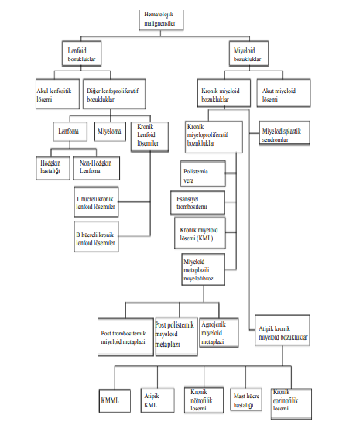

Şekil 1. Hematolojik malignansiler.
ET, klonal kök hücre hastalıklarından biri olup PV ve PMF ile birlikte klasik BCR-ABL negatif kronik miyeloproliferatif bozukluklar (MPB) arasında yer almaktadır.

2.2. Esansiyel (Primer) Trombositoz

ET, PV ve PMF klasik BCR-ABL negatif kronik miyeloproliferatif bozuklukları (MPB) oluşturur. Primer trombositoz, KML, PV ve PMF gibi klonal kök hücre bozukluklarından biri olup kendini izole trombositoz ve trombohemorajik komplikasyonlarla göstermektedir. Onlardan farklı olarak primer trombositoz sitogenetik veya morfolojik olarak çok iyi tanımlanamayıp tanısı hala büyük ölçüde diğer hastalıkların dışlanmasına dayanmaktadır (Tefferi A, 1998; Harrison CN, 2002).
Kısacası primer trombositoz, kronik ve reaktif olmayan bir trombositozda diğer kronik miyeloproliferatif bozuklukların dışlanmasıyla tanımlanır. Primer trombositoz, ilk kez 1930’larda spesifik bir klinik tablo olarak tanımlanmış olmasına rağmen, yakın zamana kadar hastalığın patogenezi hakkında çok az şey biliniyordu. 2005 yılında, primer trombositoz ve primer miyelofibrozlu vakaların yaklaşık yarısında JAK2’de edinilmiş bir mutasyon (V617F) bildirilmiştir; bu vakaların %4’ünde MPL’de mutasyon bulundu; buna ek olarak TET2 mutasyonları, JAK2 V617F pozitif ve negatif primer trombositozlu hastalarının yanı sıra diğer miyeloid malignitelerde de bulunabilir (Levine RL ve ark, 2007; Delhommeau F ve ark, 2009).
Günümüzde MPB’de bu üç mutasyon dışında, klinik önemleri tam olarak bilinmeyen başka birçok mutasyon (ASXL1, CBL, IDH ve IKZF1 gibi) bulunmuştur ve böylece moleküler patoloji daha iyi anlaşılmıştır (Tefferi A, 2010; Klco JM, 2010). Moleküler belirteçler artık primer trombositoz sınıflandırılmasını ve tanımını ve dolayısıyla tedavi stratejisini etkilemektedir (Harrison C, 2010).

2.2.1. Epidemiyoloji

Primer trombositozun yıllık insidansı 100.000 kişi başına 1-2.5’dur; yani bu hastalığın tanı yaşı geniş bir aralıkta değişmektedir ve 50-70 yaş arasında zirve yapmaktadır (McNally RJ, 1997; Mesa RA, 1999).
Otomatik kan sayım (CBC) yani hemogram cihazlarının yaygın kullanımının genellikle bu asemptomatik ve sinsi hastalığın tanınmasını arttırdığı düşünülmektedir. Çocuklarda oldukça nadir görülmektedir. Bu vakaların bazıları TPO veya reseptörün (c-MPL) “ailesel” mutasyonlarından kaynaklanmaktadır. Bununla birlikte, çocuklarda klonalite ve JAK2 mutasyonu çalışmalarında yetişkinlerdekine benzer iyi tanımlanmış vakalar da vardır (Mesa RA, 1999; Tefili L, 2007).

2.2.2. Patogenez

Primer trombositozda platelet yani kan pulcuklarının ömrü normal ya da normale yakın olup megakaryositler ise sayıca artmıştır ve çekirdekleri hiperlobulatlanmıştır. Sonuç olarak, trombositoz, normalin on katına yakın olan etkili bir trombosit üretiminden kaynaklanmaktadır (Jacobson S ve ark, 1996).
TPO ve c-MPL patogenezde önemli bir role sahip değildir. Endojen megakaryosit koloni gelişimi trombopoietini ilgilendiren otokrin uyaranından kaynaklanmaz. Serum trombopoietin düzeyleri uygunsuz olarak normal ya da biraz yüksek bulunmaktadır. Bunun nedeni, kemik iliği stromasında TPO üretiminin artması ya da plateletlerde artan c-MPL ekspresyonu nedeniyle azalan ligand klerensi olabilir (Taksin AL ve ark, 1999; Hashimato K ve ark, 1997).
Bu hastalığın asıl etiyolojik sebebi hakkında çok az şey biliniyor. Çevresel faktörler arasında saç boyalarına uzun süreli maruz kalma, gama ışınlaması ve potansiyel risk faktörleri olarak radon bulunmaktadır (Mele A ve ark, 1996; Falcetta R ve ark, 2003).
Polisitemia vera ve primer miyelofibrozda olduğu gibi primer trombositozda da ailesel yatkınlık vardır ve bu yatkınlık kısmen JAK2 geni içeren spesifik bir haplotipin kalıtımı ile ilgilidir (Landgren O ve ark, 2008; Jones AV ve ark, 2009).
Primer trombositozun yirmi yıldır klonal bir hastalık olduğu bilinmesine rağmen moleküler patogenezi ancak yakın zamanda JAK2 genine edinilmiş mutasyonların (JAK2V617F) sokulmasıyla anlaşılmıştır. JAK2, sitoplazmik tirozin kinaz ailesinin bir üyesi olup eritropoetin (EPO) ve TPO reseptörleri yoluyla sinyal iletiminde temel bir rol oynamaktadır. Doğal olarak, EPO bağlanması JAK2-reseptör kompleksinde konformasyonel değişikliğe yol açıp JAK2 kinaz aktivitesine neden olmaktadır. JAK2 V617F mutasyonu, otoinhibitör psödokinaz (JH2) bölgesinde değişikliğe yol açmaktadır. Sonuç olarak JAK2-reseptör kompleksinin temel aktivitesi artmaktadır (Tefferi A ve ark, 2007).

2.2.3. Tanı

Primer trombositoz, diğer kronik miyeloproliferatif bozukluklardan farklı olacak şekilde bir dışlama tanısı olarak dikkati çekmektedir. Böylece reaktif veya klonal sebep olmaksızın kalıcı trombositoz varlığında primer trombositoz hakkında konuşmak mümkündür (Harrison CN, 2002). Bu anlamda, primer trombositozdan mutlaka ayrımı yapılması gereken hastalıklar PV, PMF, KML, MDS ve sekonder trombositoz olarak sıralanmaktadır (Harrison CN, 2002; Schafer AI, 2006). Sekonder trombositoza neden olan faktörler hariç tutulduktan sonra, primer trombositozun sebepleri araştırılmalıdır.
Sekonder trombositoz, hematolojik veya hematolojik olmayan sebeplere bağlı olarak trombosit yani kan pulcuklarının üretiminin uyarılması ile gelişmektedir. Trombositoz, bu duruma sebep olan nedenin kontrolü ve tedavisi ile gerilemektedir (Bleeker JS ve ark, 2011).
Sekonder trombositozun sıklığı yetişkinlerde %88-97 iken, çocuk hastalarda ise %100 olarak bilinir (Bangerter M ve ark, 1999; Matsubara K ve ark, 2004). Sekonder trombositoz hastanedeki çocukların %6-15’inde görülmektedir (Sutor AH, 1999; Matsubara K ve ark, 2004). Çocuk yaştaki reaktif trombositoz, en sık ilk iki yaşta görülür. Trombositoz sıklığı yenidoğan döneminde %36 olarak bildirilmiş ve çoğunun düşük doğum ağırlıklı ve/veya enfeksiyonlu bebekler olduğu bildirilmiştir (Matsubara K ve ark, 2004). Yenidoğan döneminde, çocukluk ve yetişkinliğe göre daha yüksek dolaşımdaki TPO konsantrasyonu ve megakaryosit öncüllerinin dolaşımdaki TPO’ya daha duyarlı olduğu gösterilmiştir. Fetal stres, preeklampsi, enfeksiyon gibi ek risk faktörleri, bu bebeklerde trombositoza sebep olmaktadır (Dame C ve ark, 2002; Sola MC ve ark, 2000). Reaktif insidansı 6-11 aylık dönemde %13 iken 11-15 yaş arasında azalarak %0,6’ya düşmektedir. Sekonder trombositozlu çocuklarda trombosit sayısının 1.000.000/μL’den fazla olma sıklığı %0,5 ile %3 arasında değişir (Fukaya T ve ark, 2004).
Primer trombositozun çocuklarda sıklığı yaklaşık yılda 1/10.000.000’dur. Çocuklarda primer trombositoz görülme sıklığı, yetişkinlerde görülme sıklığının 60’da biridir (Hasle H, 2000). Primer trombositoz tanısı için Polisitemia Vera Çalışma Grubu (PVSG) tarafından belirlenen modernleştirilmiş tanı kriterleri vardır ve tüm tanı kriterleri gereklidir (Hoagland HC ve ark, 2001; Murphy S ve ark, 1995). DSÖ tarafından yayınlanan kriterlerde benzer özelliklere sahiptir (Tablo 1).

Tablo 1. Esansiyel trombositoz için tanı kriterleri (Tefferi A ve ark, 2007).
1. Trombosit sayısının >450.000/μL olması gerekir.
2. Kemik iliği biyopsisinde matür ve büyük morfolojili megakaryositlerin artışı, ancak eritroid ya da miyelositer seride sola kayma olmamasıdır.
3. DSÖ kriterlerine göre PV, KML, MDS, PMF ve diğer myeloid neoplazilerin olmaması gerekir.
4. JAK2V617F, MPLW515L/K veya diğer klonal belirteçlerin varlığı, eğer bunlar yoksa demir eksikliği veya diğer sekonder trombositoz nedenlerinin olmamasıdır.

İlk kez trombositoz tanılı hastalarda, testi tekrarlamak ve bunu periferik kan yayması ile doğrulamak mümkündür. Böylece ilk olarak psödotrombositoz dışlanmış olur. Yalancı trombositoz karışık kriyoglobulinemide kriyoglobulin partiküllerine; lenfoma, lösemi, şiddetli hemoliz ve yanıklarda hücre fragmanlarına bağlı olmaktadır (Harrison CN ve ark, 2010). Bir sonraki adım otonom, sekonder ve klonal trombositoz ile C reaktif protein (CRP), serum ferritin gibi basit laboratuvar testlerini ayırt etmek için ayrıntılı geçmiş ve fiziksel muayeneyi içermektedir. Trombositoz süresi önemli olduğundan eski kayıtlara ulaşılmaya çalışılmalıdır. Son zamanlarda bu hastalığın tanısında cerrahi ya da travma, enfeksiyon ya da inflamasyon varlığı, kanama, tromboz, demir eksikliği, kronik hematolojik bozukluğun ön tanısı, malignite düşündüren semptomlar, ilaç kullanımı ve dalak muayenesi özellikle önem içermektedir.
Bir sonraki aşamada primer trombositoz şüphesi olan hastalarda JAK2 V617F mutasyonu aranması ilk bakılacak test olarak düşünülmektedir. Bu mutasyon primer trombositozlu vakaların yaklaşık yarısında bulunduğundan, pozitif olması tanıyı destekleyip, negatif olması ise tanıyı dışlamaz. Primer trombositoz düşünülen ancak JAK2 V617F negatif olan hastalarda MPL mutasyonu bakılması önerilir. İzole trombositoz durumunda, demir eksikliğinin dışlanması (PV maskelenebilir) ve PMF’yi (anemi, splenomegali, lökoeritroblastoz) düşündüren semptomların olmaması genellikle esansiyel trombositemi tanısı için yeterlidir. JAK2 V617F ve MPL mutasyonunun tespit edilmediği durumlarda tanı büyük ölçüde sekonder trombositoz nedenlerinin dışlanmasına ve kemik iliği incelemesine dayanmaktadır.

Tablo 2. Çocukluk çağında primer ve sekonder trombositozun özellikleri (Evim MS ve ark, 2017).
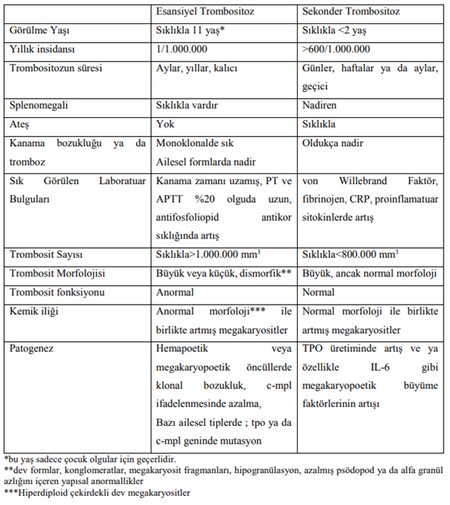

2.2.4. Tedavi

Erişkinlerde yaş, tromboz öyküsü ve kardiyovasküler risk faktörlerine göre risk sınıflaması yapılarak tedaviye karar verilmektedir. Genel yaklaşım asemptomatik hastalarda gözlem, düşük riskli olup ek olarak trombofilik risk faktörüne sahip hastalarda düşük doz aspirin verilmesi ve çok ciddi trombositozu veya tromboz/kanama semptomu olan yüksek riskli hastalarda düşük doz Aspirine ek olarak sitoredüktif tedavi başlanması şeklindedir. Çok ciddi trombositozu olan hastalarda kazanılmış von Willebrand hastalığı (vWF) gelişebileceğinden, böyle hastalarda tedaviye başlamadan önce ristosetin kofaktör bakılması önemli olabilir (Mc Guinn C ve ark, 2016).
Primer trombositozlu çocuklarda tedavi konusunda bir fikir birliği yoktur. Avrupa Lösemi Grubu, 12 yaşın altındaki çocuklarda aspirin kullanımı açısından dikkatli olunması ve sitoredüktif tedavinin son çare olarak düşünülmesi gerektiğini vurgulamaktadır (Barbui T ve ark, 2011). Esansiyel trombositozlu çocuklarda sitoredüktif tedaviyi, aspirin tedavisi ile başarısız olunduğunda veya organomegalinin artması durumunda önermekte, familyal trombositozu olan olgularda ise yoğun tedavi önermemektedir (Giona F ve ark, 2012). Klinik semptomlar ve trombotik komplikasyon riskine dayanan bir tedavi algoritması önermişlerdir (Tablo 3).

Tablo 3. Primer trombositozda tedavi algoritması (Kucine N ve ark, 2014).

Yüksek risk
Sitoredüktif tedavi (Hidroksiüre, interferon, anagrelid)

Düşük risk veya ek trombofili riski olması
Düşük doz aspirin ve semptomların takibi

Asemptomatik
Gözlem; 3-6 ayda bir kan sayımı

Bu algoritmaya göre, asemptomatik hastalarda, 3-6 ayda bir kan sayımı takibi önerilmektedir. Eritromelalji ve splenomegali gibi düşük risk semptomlarına sahip hastalar veya baş ağrısı, ek kardiyovasküler ve trombofilik risk faktörlerine (yüksek kolesterol, faktör V Leiden mutasyonu) sahip hastalar için aspirin başlanmasını ve belirtilen takibini önermektedir. Sitoredüktif tedavide ilk seçenek hidroksiüre, daha sonra sırası ile interferon alfa ve anagrelid şeklindedir. Ayrıca Ruksolitinib (Janus Kinaz inhibitörü) birinci basamak tedavide yer almadığını ilerleyen zamanlarda tedavinin önemli bir bileşeni haline gelebileceğini bildirmişlerdir (Kucine N ve ark, 2014).

2.3. Janus Kinaz ve Sinyal İletimi

2.3.1. Janus Kinaz

Janus kinaz (JAK) ailesi, sitokin aracılı sinyallerin JAK-STAT sinyal iletimi yoluyla dönüştürülmesini sağlayan hücre içi reseptör olmayan tirozin kinaza verilen addır. Bu sinyal iletiminde transkripsiyon faktörleri ise STAT’lar (Sinyal Transdüserleri ve Transkripsiyon Faktörleri) olarak adlandırılır (Kisseleva, 2002). Janus Kinaz’ların yapısında, iki özdeş fosfat aktarım alanı bulunmaktadır. Bu iki bölgeden biri kinaz aktivitesi gösterirken, ikincisi bu kinaz aktivitesini negatif olarak düzenler (Wilks AF, 1989). JAK’lar, bu iki bölgeli yapılar nedeniyle eski Roma’da kapı ve başlangıç tanrısı iki yüzlü Janus’un adını almıştır (Şekil 2).

Şekil 2. Janus; Mitolojik Roma Tanrısı. Kapı giriş ve çıkışını sembolize eden başlangıç ve bitiş gibi iki farklı yüzü ve Janus’tan esinlenerek adlandırılmıştır (Janus Roman God of Begginings, 2008).

Janus Kinaz ailesi; JAK1, JAK2, JAK3 ve Tirozin kinaz 2 (TYK2) olmak üzere dört üyeden meydana gelir. JAK1 ve JAK2, tip II interferon sinyal yolunda rol oynarken; JAK3 ve TYK2, tip I interferon sinyallenmesi ile ilgilidir (Johnson EM ve ark, 1998). TYK2, doğal öldürücü (NK) fonksiyonlarına aracılık etmektedir (Stoiber D ve ark, 2004).
Ayrıca tip I ve tip II sitokin reseptörleri katalitik kinaz aktivitesi göstermez. Bu reseptörler, fosforilasyon ve sinyal iletim yolu için ilerlemiş proteinlerin aktivasyonu için JAK tirozin kinaz ailesini gerektirir. Reseptörler, hücre yüzeyinde polipeptid çiftleri şeklinde yer alıp iki intrasellüler sinyal dönüştürücü bölge içerir. Bu bölgelerin prolin açısından zengin, membrana yakın, box1/box2 adı verilen bölümleri JAK’larla etkileşime girer (Kisseleva T ve ark, 2002).
Janus Kinazlar, 120-140 kDa arasındadır ve Janus homoloji domain 1-7 (JH 1-7) adı verilen yedi bölge içerir (Şekil 3). JH1, JAK’ın enzimatik aktivitesi için önemli olan kinaz alanıdır, JAK aktivasyonu için gerekli tirozinleri içermektedir (örneğin; JAK1’de Y1038/Y1039, JAK2’de Y1007/Y1008, JAK3’de Y980/Y981 ve TYK2’de Y1054/Y1055). Bu nedenle tirozin kinazın tipik özelliklerini içerir. Bu tirozin çiftlerinin fosforilasyonu JAK proteininde konformasyonel değişikliklere neden olarak substratın bağlanmasını kolaylaştırır. JH2, tirozin kinaza benzer yapıdaki psödokinaz bölgesidir. JH2, normal bir kinaz aktivitesi için gerekli olan, fakat enzimatik aktivitesi olmayan JH1 aktivitesinin düzenlenmesinde rol oynayan kısımdır. V617, JH2’de bulunmaktadır. JAK’ların JH3-JH4 bölgesi Src-homoloji-2 (SH2) bölgelerine benzemektedir. JAK’ların (JH5-JH7) amino terminal ucu (NH2), dört noktalı bir bant, ezrin, radixin, moesin (FERM) bölgesi olarak bilinir. FERM, JAK’ların sitokin reseptörleri ve diğer kinazlar ile olan ilişkilerinde rol oynamaktadır. Bu protein, fokal adezyon kinaz (FAK) ailesine dahildir (Kisseleva T ve ark, 2002).

Şekil 3. Janus kinazların domain yapısı.

2.3.2. Sinyal İletimi

JAK-STAT sinyal iletim yolu, sitokinlere ve büyüme faktörlerine, hücresel yanıtın düzenlenmesinde görev alıp gen ifadesini düzenler. Başka bir deyişle, aktive edilmiş STAT proteinleri, hücre dışı polipeptidlerde taşınan sinyallerin hücre çekirdeğine dönüşümüne ve iletilmesine izin verir. JAK-STAT sinyal iletim yolu, hematopoez için özellikle önemlidir. Hücrelerde proliferasyon (çoğalma), diferansiyasyon (farklılaşma) ve apoptozisin (programlı hücre ölümü) düzenlenmesini sağlamaktadır (Hebenstreit D ve ark, 2005).
Reseptörler, kendi sitokini ile bağlandığında, her iki Jak Kinaz alanını birbirine fosforile ederek dönüştüren konformasyonel bir değişikliğe uğrar. Ligandın reseptöre bağlanması, kinaz aktivitesinde artışa sebep olur. Bu şekilde tirozin tekrarlarıyla fosforile edilir ve reseptörde SH2 bölge içeren proteinlerle etkileşime girebilen bölgeler ortaya çıkar. Bu fosfotirozin tekrarlarına bağlanabilen ve SH2 alanlarına sahip olan STAT’lar reseptörde birikir ve bunlar da JAK’lar tarafından tirozin-fosforilasyona tabi tutulur. Hetero ve homodimerler, farklı STAT’lara eklendikçe oluşur. Aktive edilmiş dimerler hücre çekirdeğinde birikerek hedef genlerin transkripsiyonunu harekete geçirir (Şekil 4). STAT’ların doğrudan reseptör tirozin kinazlarla (örneğin epidermal büyüme faktörü reseptörü=EGFR) tiplendirilmesi ve hatta reseptör olmayan tirozin kinazlarla (örneğin c-src) fosforile edilmesi de mümkündür (Hebenstreit D ve ark, 2005).

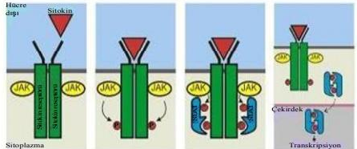

Şekil 4. JAK-STAT yolağındaki temel basamaklar.

JAK-STAT sinyal iletimi birden çok seviyede negatif yönde düzenlenir. Bunlardan biri olan protein tirozin fosfatazlar, fosfatları hem sitokin reseptörlerinden hem de aktive edilmiş STAT’lardan ayırır (Duschl A ve ark, 2005). Başka bir mekanizma olan SOCS (Sitokin Sinyal Bastırıcıları) sistemi, JAK’ları bağlayarak veya STAT’lar ve reseptör bağlanma sahaları için rekabet ederek STAT fosforilasyonunu inhibe etmektedir (Shuai K, 2006). STAT’lar ayrıca hücre çekirdeğinde PIAS (Aktive STAT’ların Protein İnhibitörleri) adı verilen negatif regülatörler ile inhibe edilebilir (Hilton DJ ve ark, 2001).
Kısacası, JAK otofosforilasyonu kendi içinde yapısal bir değişiklikle fosforile olur ve daha sonra başka transkripsiyon faktörlerini (STAT’lar) aktive eder. Aktive edilmiş STAT’lar reseptörden ayrılır ve seçilen genlerin transkripsiyonunu düzenlemek için hücre çekirdeğine gider (Hebenstreit D ve ark, 2005). Koloni uyarıcı faktörler, prolaktin, büyüme hormonu ve birçok sitokin JAK/STAT sinyal iletim yolunu kullanan moleküllerin örnekleridir.

2.3.3. JAK2 Mutasyonunun Primer Trombositoz ile İlişkisi

JAK2 mutasyonu olmayan klonal hücrelerde DNA hasarı olduğu zaman Bcl-XL proteininde bir amin grubunun çıkarılması ve hasarlı hücrenin programlanmış hücre ölümüyle gerçekleşmektedir. Mutant JAK2 varlığında klonal hücrelerde DNA hasarı artar, ancak normal Bcl-XL proteininin deaminasyon tepkisi inhibe edilir. Sonuç olarak apoptoz mekanizması çalışmadığında klonal hücre çoğalması meydana gelir (Beer AP ve ark, 2009).
Yapılan çalışmalarda, ET’lu hastaların %23-%75’inde JAK2 V617F mutasyonunun pozitif ve ortalama %50 pozitif olduğu bulunmuştur. Çalışmalarda ET’de, MPL mutasyonu %8.5, TET2 mutasyonu %5, ASXL1 mutasyonu %5-10 olarak saptanmıştır (Tefferi A ve ark, 2012; Manshouri T ve ark, 2010).
PV vakalarının hemen hemen hepsinde JAK2 mutasyonlarının mevcut olması, ET ve PMF’li vakaların yaklaşık yarısı, günümüzde klasik myeloproliferatif hastalıklar için kullanılan tanı kriterlerinin bile yeniden gözden geçirilmesi gerekliliğini ortaya koymaktadır (Tefferi A ve ark, 2008).
Kemik iliği histolojisinin JAK2 V617F mutasyonunun keşfi ile tanısal kullanımındaki artış, platelet sayısındaki eşik değerin ET’da 600.000/μL’den 450.000μL’ye düşürülmesine sebep olmuştur (Tefferi A ve ark, 2008).
ET hastalarında arteriyel, venöz tromboz ve kanama yan etkileri sık görülmektedir. Son araştırmalarda, pozitif JAK2 gen mutasyonu olan hastalarda, tromboz gibi komplikasyonların daha sık görüldüğü ve bu hastaların daha yüksek risk altında olduğu kaydedilmiştir (Bayram M ve ark, 2011).
Metaanalizlerde JAK2 mutasyonu ve/veya lökosit sayısının 10.000/mm³’den fazla olması tromboz için yüksek risk faktörleri olduğunu saptamıştır (Lussan F ve ark, 2009).
JAK2 mutasyonun varlığı miyeloproliferatif hastalığa bağlı trombositozu sekonder trombositozdan ayırmada yararlı olsa da, PV, ET ve PMF gibi kronik MPH arasında ayrım yapmamaktadır (Levine RL ve ark, 2006). Kronik MPH’ın çoğu PV, ET, KML veya PMF olarak sınıflandırılabilse de, bazen sınıflandırmak mümkün değildir ve bu sınıflandırılamaz tipte kronik MPH olarak ifade edilir (Musilova J ve ark, 1996).
2014 yılında Türkiye’de yapılan bir çalışmada baş ağrısı, vertigo, kulak çınlaması, banyo sonrası kaşıntı, görme kaybı, dalak büyümesi ve tromboz öyküsü belirtileri veya farklı şikayetleri olan MPH gibi farklı kliniklere hastaneye kabul edilen ve tesadüfen tam kan sayım parametrelerinde anormallik saptanan MPH tanısı olmayan 201 hasta dahil edilmiştir. JAK2 V617F mutasyon varlığı %14.9 olarak bulunmuştur (Ünal K ve ark, 2014).
Primer trombositozda JAK2 V617F ve MPL mutasyonlarının keşfi, klinik uygulamada hastalığın sınıflandırılmasına büyük katkı sağlamıştır. Günümüzde ET tanısında JAK2 ve MPH mutasyonlarının rutin olarak taranması önerilse de, bu mutasyonların prognostik önlemleri henüz netleşmemiştir (Sargın DF ve ark, 2014; Finazzi G ve ark, 1990).

3. GEREÇ VE YÖNTEM

Adnan Menderes Üniversitesi Tıp Fakültesi Hastanesi Çocuk Sağlığı ve Hastalıkları Polikliniğine 01 Ocak 2017-31 Temmuz 2018 tarihleri arasında başvuran ve trombosit sayısı >500.000/μL olan 4994 çocuk olduğu bilgi işlem merkezinden öğrenildi. Trombosit sayısı >500.000/μL olan 150 çocuğun ailesi telefonla aranarak kontrol değerlendirme için çağrıldı. Elli çocuk, kontrol değerlendirme için aileleri tarafından getirilmedi. Elli çocuk ise trombosit sayısı normal saptandığı, 20 çocuk demir eksikliği anemisi tanısı aldığı ve 9 çocuk enfeksiyon ya da enflamasyona sekonder trombositoz düşünüldüğü için çalışmaya alınmadı. Toplam 21 olgu çalışmaya dahil edildi. Ayrıntılı öykü ve fiziksel incelemenin yanı sıra tüm hastalarda hemogram, eritrosit sedimentasyon hızı (ESR), CRP, fibrinojen ve ferritin düzeyleri, serum demiri ve total serum demir bağlama kapasitelerine bakıldı.

3.1. Gereç

3.1.1. Cihazlar

Çalışmada RT-PCR cihazı (Qiagen-Rotor-Gene Q, Almanya), vortex cihazı (Biosan, Combi-Spin FVL-2400N RL, Letonya), ısı bloğu (Dry Batch@lone, İtalya), hemogram sayımı için Mindray BC-6800 Otomatik Hematoloji Analizörü (Shenzhen, Çin), fibrinojen düzeyi için BCS XP Siemens Koagülometre cihazı (Deerfield, ABD), eritrosit sedimantasyon hızı için Mediko Dardanel Berkhun model cihaz (Çanakkale, Türkiye), biyokimyasal testler için Abbott-Architect c8000/i2000 model Otomatikleştirilmiş Kimya Analizörü (Illinois, ABD) kullanıldı.

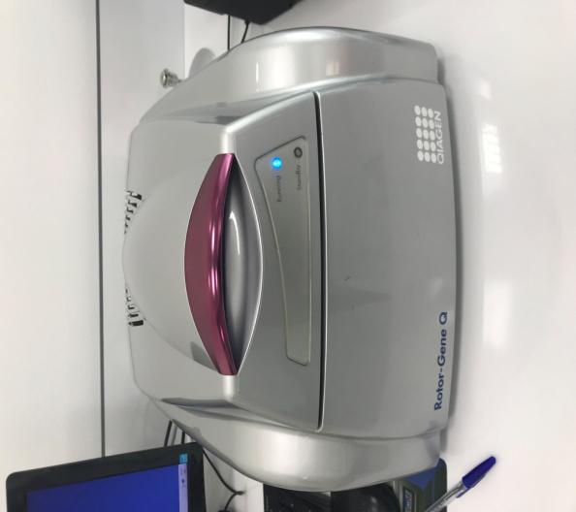 | 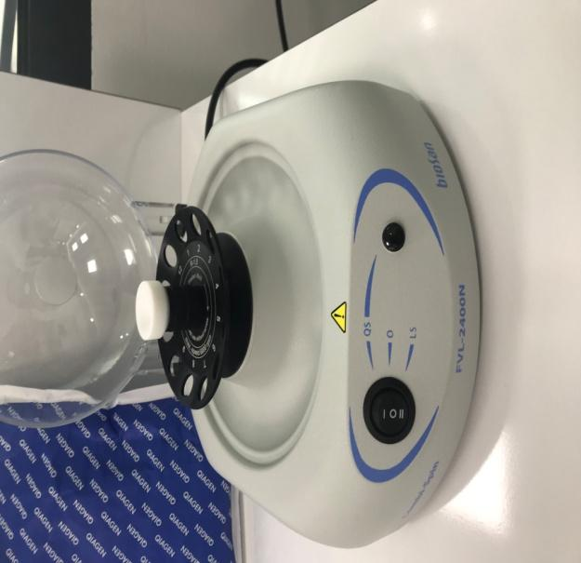
Resim 1. RT-PCR cihazı. | Resim 2. Vortex cihazı.

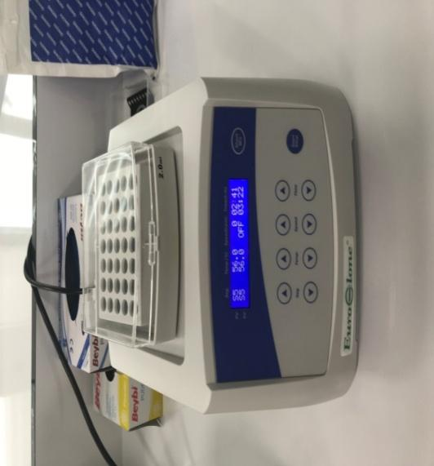 | 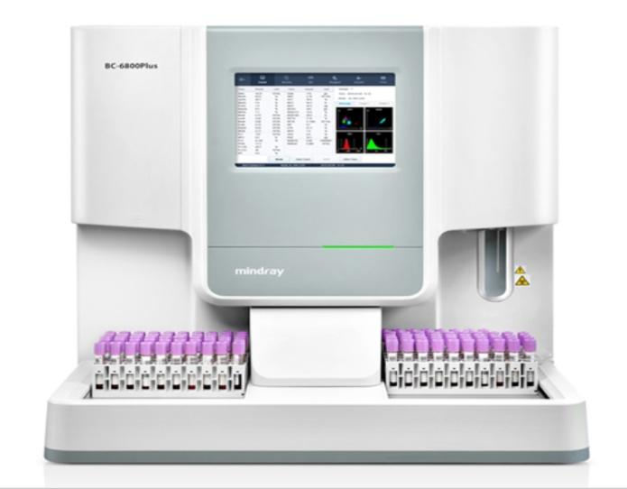
Resim 3. Isı bloğu. | Resim 4. Hemogram cihazı.

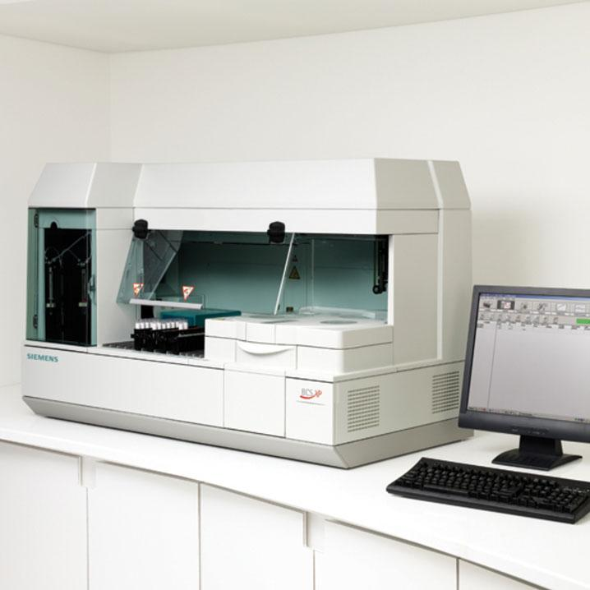 | 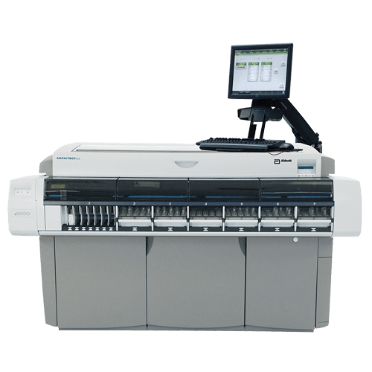
Resim 5. Koagülasyon cihazı. | Resim 6. Otomatikleştirilmiş kimya analizörü.  .

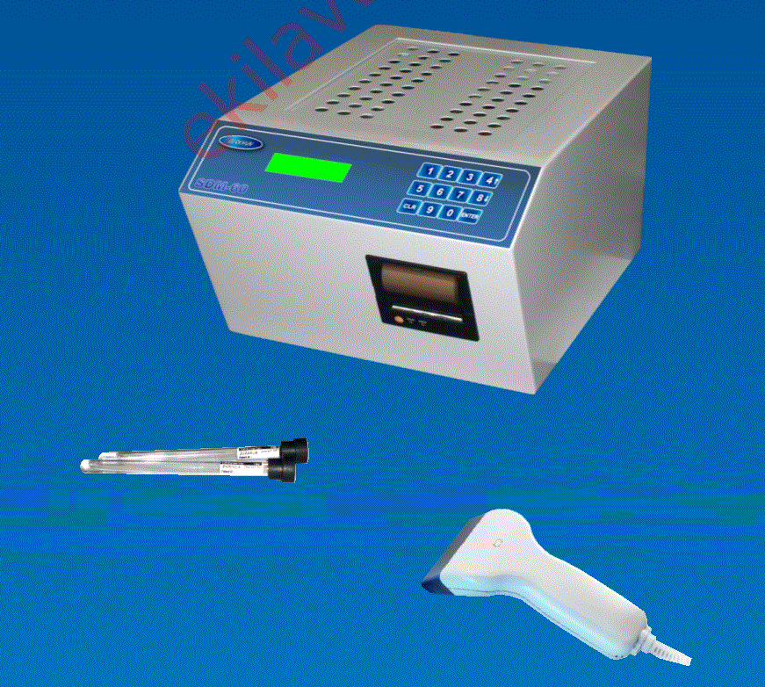

Resim 7. ESR cihazı.

3.1.2. Kullanılan Kimyasal Maddeler

Çalışma kapsamında DNA izolasyonu için Q1Amp DNA Blood Mini Kit (Qiagen, Almanya), PCR için İpsogen® JAK2 RGQ PCR Kiti (Qiagen, Almanya), biyokimyasal testler için Abbott kitleri (Illinois, ABD) kullanıldı.

3.2. Yöntem

3.2.1. Kan Parametrelerinin Analizi

Çalışmaya Adnan Menderes Üniversitesi Tıp Fakültesi Çocuk Sağlığı ve Hastalıkları Anabilim Dalı Polikliniğinde Ocak 2017 ile Temmuz 2018 tarihleri arasında gelen primer trombositoz düşünülen 2-18 yaş arası 21 çocuk hasta dahil edildi.
Çalışmaya alınan çocuk hastaların periferik kan örnekleri 2 cc’lik EDTA’lı tüpe konuldu. Bu olguların hematolojik analizleri Adnan Menderes Üniversitesi Tıp Fakültesi Hematoloji Laboratuvarında Mindray BC-6800 model hemogram analizörü ile hücre sayımı ve fibrinojen düzeyi BCS XP Siemens model koagülometre cihazı ve eritrosit sedimantasyon hızını ölçmek için Mediko Dardanel Berkhun model cihazı kullanılarak yapıldı. Adnan Menderes Üniversitesi Tıp Fakültesi Biyokimya Laboratuvarında biyokimyasal parametreler Architect Abbott cihazı C8000/i2000 model cihazlar ile spektrofotometrik yöntemle incelendi. Örnekler santrifüj edilerek kullanıma dek -20ºC’de saklandı. Bütün hasta ve kontrollerin periferik kan örneklerinin JAK2 V617F mutasyon analizi, “İpsogen® JAK2 RGQ PCR Kiti” (Qiagen, Almanya) ile test edilerek, Real Time (RT)- PCR (gerçek zamanlı polimeraz zincir reaksiyonu) yöntemi ile gerçekleştirildi.

3.2.2. DNA İzolasyonu

DNA izolasyonu için yapılan işlemler aşağıda belirtildi.
1. DNA analizi için her hasta 2 ml’lik ependorf tüpte hazırlanır ve numaralandırılır.
2. Ependorf tüplere 230 μl hasta kanı, 20 μl proteinaz K, 200 μl AL Buffer (parçalama tamponu) konulur.
3. Örnekler 10’ar saniye vortekslendikten sonra ısı bloğunda, 56℃’de 10 dakika tutulur.
4. Örneklerin üzerine 200 μl %96-100’lük etil alkol eklenip vortekslenir.
5. Kit içerisinden çıkan, tek tek paketlenmiş tüplerin kapaklarına hasta numaraları yazılır.
6. Örnekler, filtreli tüplere aktarılır.
7. 8000 rpm devirde 1 dakika santrifüjlenir.
8. Örnekler (filtreli kısım), temiz collecting tüplere aktarılır. Üzerlerine 500 μl AW1 (yıkama tamponu 1) eklenir.
9. 8000 rpm devirde 1 dakika santrifüjlenir.
10. Örnekler (filtreli kısım), temiz collecting tüplere aktarılır. Üzerlerine 500 μl AW2 (yıkama tamponu 2) eklenir.
11. 14000 rpm devirde 1 dakika santrifüjlenir.
12. Örnekler (filtreli kısım), bu kez collecting tüplere değil 1,5 ml’lik ependorf tüplere aktarılır. Boş olarak, 14000 rpm devirde 3 dakika santrifüjlenir.
13. Örnekler (filtreli kısım), hasta numaraları verilmiş, 2 ml’lik ependorf tüplere aktarılır.
14. Örneklerin üzerine 100 μl Buffer AE (elüsyon tamponu) eklenir.
15. 8000 rpm devirde 1 dakika santrifüjlenir.
16. 1,5 ml’lik ependorf tüpte DNA bulunmaktadır. Filtreli kısım atılır.
17. PCR analizi yapılıncaya kadar numuneler -20 °C’de saklandı.

3.2.3. V617F Nokta Mutasyonunun Saptanması

JAK2 geni V617F nokta mutasyonunun RT-PCR tekniği ile saptanması için, Ipsogen JAK2 MutaQuant kiti tarif edildiği şekilde kullanılmıştır. Bu kitin kullanım amacı JAK 2 V617F mutasyonun kantitatif olarak Real Time ile saptanmasıdır. Kitin içeriği V617F Pozitif Kontrol, V617F Negatif Kontrol, JAK2 wild-type ve JAK2 V617F için 2 set plazmid dilüsyonları, JAK2 wild-type ve JAK2 V617F için 2 adet Primer ve Prob Miksleri (24 reaksiyon).

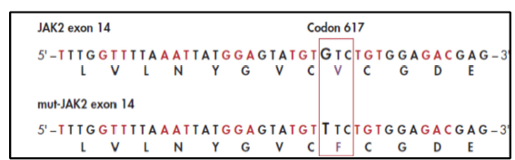

Şekil 5. JAK 2 geni 14. ekzon mutasyon bölgesi.
3.2.4.Çalışma Protokolü

1. Kontrol
1.1. Kit içeriği kontrolü:
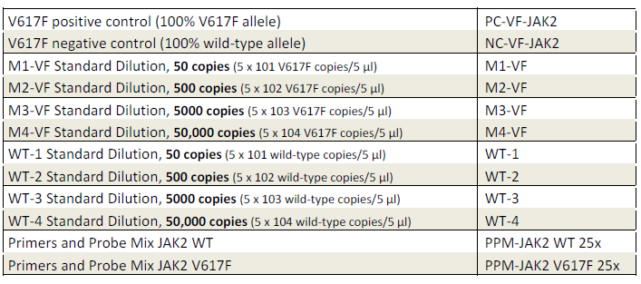
1.2. Kit içeriğinde bulunmayan ancak çalışma için gerekli diğer malzemeler kontrol edilir:
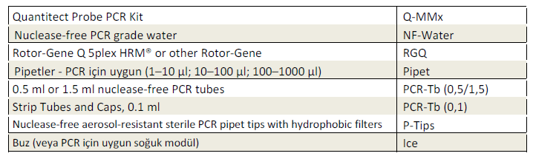
Kullanım öncesinde Standartlar ve Primer&Problar vortekslenir ve kısa bir spin santrifüj yapılır.
2. İzolatların kontrolü
2.1. İzolatların DNA ölçümü ve dilüsyon
260 ve 280 dalga boylarındaki optik dansite (OD260/OD280) oranının 1.7-1.9 arasında olması beklenir. Protein kontaminasyonu veya organik kimyasal varlığı değerlendirilir. Ölçüm için % 0,8–1 yoğunlukta agaroz jel kullanılabilir. Bu durumda yaklaşık 20 kb civarında kesin bir bant gözlenmelidir.
Elde edilen DNA 5ng/μl olacak şekilde 1x TE buffer (PH 8.0’da) ile sulandırılır. Bir hafta +4 ve +8° C’de; daha uzun süreler için –20°C muhafaza edilir. Kitin qPCR reaksiyonu 25 ng pürifiye genomik DNA örnekleri için optimize edilmiştir.

3. PCR Sıcaklık Profilinin Cihazda kontrolü
3.1. RGQ software ile PCR sıcaklık profili kontrolü:
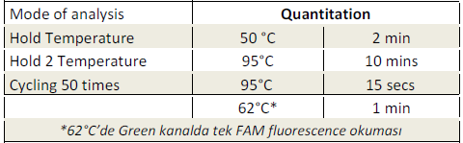
4. PCR dizilimleri ve kurulumu
4.1. Örnek sıralaması :
V617F Mutant (PPM-VF) ve WT (PPM-WT) için iki ayrı grup oluşturulur. Her örnek için hem WT hem de V617F için iki PCR reaksiyonu kurulacak şekilde iki tüp gereklidir.
Örnekler, Kontroller (Negatif Kontrol, Pozitif Kontrol, NTC) için x2 olarak PCR hesaplaması yapılır. Aşağıdaki Rotor grafiği üzerinde dizilim yer almaktadır (Şekil 6).

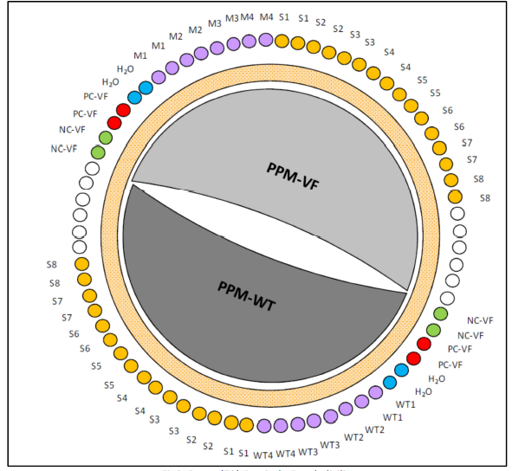

Şekil 6. Rotor (72) üzerinde örnek dizilim.

Duplike çalışmalarda her örnek, standartlar ve kontroller için WT 2 adet ve Mutant 2 adet olmak üzere toplam 4 adet 0,1’lik tüp hazırlanır. Tekli çalışmalarda WT için 1 ve Mutant için 1 adet olmak üzere toplam 2 adet 0,1’lik tüp hazırlanır.
Aşağıda 2 hastanın tekli ve duplike çalışması için hazırlanmış örnek listeleri bulabilirsiniz (Kit ile duplike bir çalışmada verimlilik için bir run’da en az 10 DNA ile çalışılması önerilir).

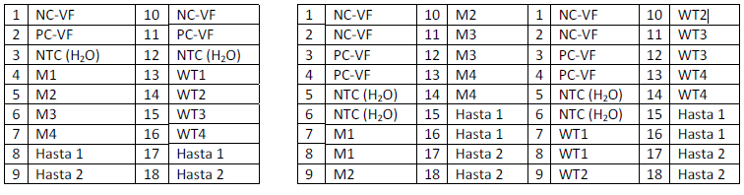

5. Çalışma Föyü
-Mut JAK2 ve WT PPM tüplerini oda sıcaklığına getirerek eritiniz. Kısaca vorteks edip ve spin santrifüj yapınız.
-Standart plazmidleri oda sıcaklığına getirerek eritiniz; iyice vorteksledikten sonra kısaca spin santrifüj ediniz.
-M1, M2, M3 ve M4 tüplerini mutant JAK2 standartları olarak, WT1, WT2, WT3 ve WT4 tüplerini de WT JAK2 standartları olarak kullanınız.
-Hem MUTANT hem de WT miksi için hastalardan sonra mutlaka “no template control” yüklenmelidir.
-Standartlar, PCR miksinin ve örneklerin dağıtıldığı alandan tamamen farklı bir alanda dağıtılmalıdır.

3.3. İstatistiksel Değerlendirme

Elde edilen verilerin istatistiksel analizi amacıyla SPSS (Statistical Package for Social Sciences=Sosyal Bilimler İçin İstatistiksel Paket) sürüm 21 (SPSS Inc., Chicago, IL, USA) paket programı uygulandı. Tüm veriler için tanımlayıcı istatistikler kullanıldı.

4. BULGULAR

Demir eksikliği anemisi ve enfeksiyona ya da enflamasyona sekonder trombositozu olmayan, trombosit sayısı >500.000/μL saptanan 13’ü erkek (%61,9), 8’i kız (%38,1) 21 çocuk çalışmaya dahil edildi. Hastaların yaşı, cinsiyeti, Hb, beyaz küre (WBC) ve PLT sayısı, ferritin, SD, SDBK, fibrinojen, CRP ve ESR, fibrinojen düzeyleri Tablo 4’te gösterildi.
Hastaların yaş ortalaması 6,76±2,94 yıl (dağılım 3-13) idi. Bu olguların ortalama ferritin düzeyi 28,38±11,48 ng/mL (dağılım 20,30-62,32), serum demir düzeyi 67,52±22,62 μg/dL (dağılım 35-116), serum demir bağlama kapasitesi 269,4±52,26 μg/dL (dağılım 176-365), fibrinojen düzeyi 288,0±43,40 mg/dL (dağılım 202,5-350,0) olarak tespit edildi. Tüm hastalarda CRP negatif ve eritrosit sedimentasyon hızı normaldi.
Hastaların ortalama hemoglobin düzeyi 12,28±0,95 gr/dL (dağılım 10,7-14,1), ortalama lökosit sayısı 9,120±950/mm³ (dağılım 6,18-11,340), ortalama trombosit sayısı 613,000±96,820/μL (dağılım 504-830,000) olarak bulundu (Tablo 5).
Çalışmamızda ortalama trombosit hacmi (MPV) düşük (<7fL) ya da yüksek ( >11 fL) hasta yoktu. Tüm hastalarda normal ( 7-11fL) düzeydeydi.

Tablo 4. Olgularının yaş, cinsiyet ve laboratuvar bulguları.
Hasta  no | Yaş  (yıl) | Cins | Hb  (g/dL) | WBC  (10³/µL) | PLT  (10³/µL) | Ferritin  (ng/mL) | SD  (µg/dL) | SDBK  (µg/dL) | CRP  (mg/L) | Fibrinojen  (mg/dL) | Sedim  (mm/h)
1 | 7 | E | 11,7 | 6,18 | 620 | 33,92 | 43 | 261 | <2,00 | 349,0 | 11
2 | 3 | K | 12,7 | 9,99 | 517 | 20,30 | 74 | 228 | <2,00 | 293,3 | 20
3 | 9 | E | 12,1 | 6,95 | 702 | 45,39 | 73 | 230 | 3,40 | 309,5 | 19
4 | 5 | E | 12,2 | 7,56 | 639 | 22,00 | 64 | 246 | <2,00 | 202,5 | 4
5 | 4 | E | 10,9 | 6,93 | 510 | 41,77 | 91 | 176 | <2,00 | 264,3 | 20
6 | 5 | E | 12,3 | 11,34 | 563 | 21,81 | 82 | 229 | <2,00 | 209,9 | 7
7 | 3 | K | 11,9 | 10,23 | 674 | 22,61 | 93 | 234 | <2,00 | 249,8 | 8
8 | 5 | K | 10,9 | 11,90 | 830 | 62,32 | 49 | 318 | 3,60 | 306,0 | 9
9 | 8 | E | 12,5 | 8,03 | 571 | 21,86 | 79 | 252 | <2,00 | 241,6 | 8
10 | 8 | K | 13,6 | 11,29 | 604 | 24,67 | 61 | 298 | 2,60 | 349,0 | 13
11 | 5 | E | 14,1 | 11,65 | 706 | 21,82 | 72 | 336 | <2,00 | 329,7 | 18
12 | 8 | K | 12,5 | 7,33 | 511 | 23,87 | 93 | 282 | <2,00 | 287,0 | 5
13 | 12 | E | 12,7 | 6,63 | 814 | 27,09 | 50 | 344 | <2,00 | 329,4 | 5
14 | 5 | K | 12,3 | 11,19 | 504 | 24,92 | 116 | 213 | <2,00 | 244,9 | 5
15 | 8 | K | 12,3 | 9,61 | 536 | 22,70 | 95 | 249 | <2,00 | 321,6 | 7
16 | 4 | E | 10,7 | 8,92 | 608 | 23,71 | 68 | 215 | <2,00 | 296,0 | 6
17 | 6 | K | 11,2 | 11,10 | 594 | 23,55 | 35 | 226 | <2,00 | 286,4 | 17
18 | 12 | E | 11,3 | 8,04 | 675 | 22,00 | 61 | 365 | <2,00 | 302,0 | 8
19 | 13 | E | 13,3 | 9,03 | 505 | 27,05 | 31 | 339 | <2,00 | 256,2 | 9
20 | 8 | E | 13,8 | 9,99 | 524 | 46,54 | 45 | 305 | 2,10 | 350,0 | 13
21 | 4 | E | 12,9 | 8,61 | 666 | 26,10 | 43 | 312 | <2,00 | 271,3 | 11

Tablo 5. Tüm hastaların tam kan sayımının (CBC) laboratuvar sonuçları (n=21).
 | Ortalama | SD* | Minumum | Maksimum
Hemoglobin sayısı (gr/dL) | 12,28 | 0,95 | 10,70 | 14,10
Beyaz küre sayısı (10³/μl) | 9,12 | 1,78 | 6,18 | 11,65
Trombosit sayısı (10³/μl) | 613 | 96,82 | 504 | 830
*SD. Standart Sapma

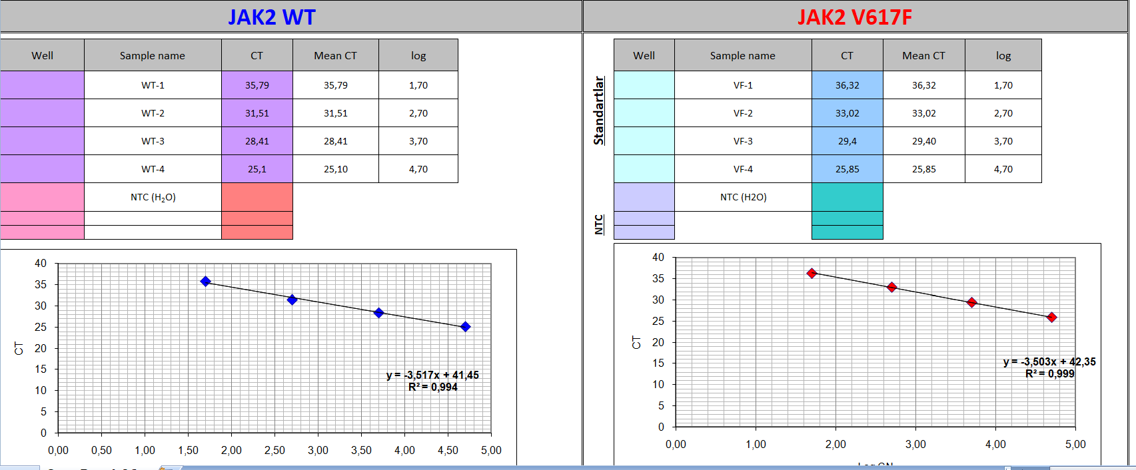
Log CN Log CN

Şekil 7. Jak2 mutant ve mutant olmayan olarak oluşturulan iki ayrı grup.

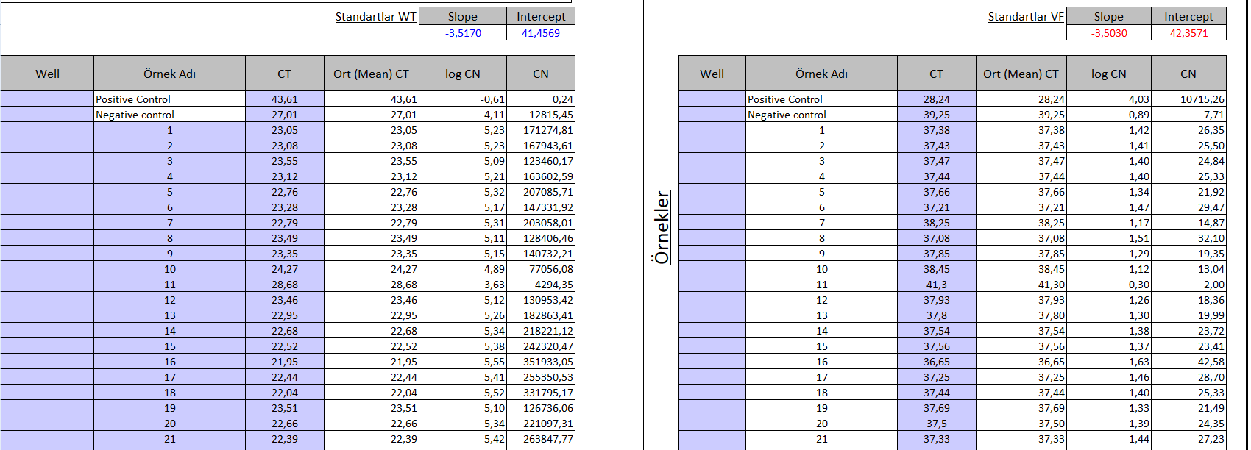

Şekil 8. Jak2-WT ve Jak2-VF için oluşturulan standartlar.

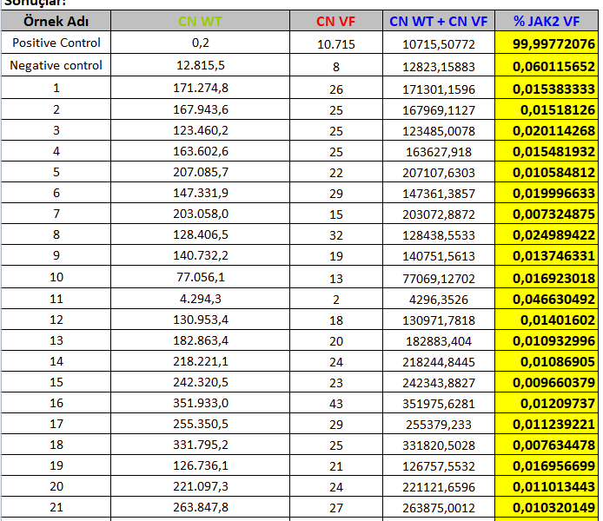

Şekil 9. Pozitif kontrol, negatif kontrol ve hastaların yüzde JAK2 mutasyonları.
Araştırmamızda yaptığımız JAK2 mutasyon testimizin doğruluğunu göstermek için pozitif ve negatif kontrol kullandık. Pozitif kontrolün %100’e yakın olması, negatif kontrolün ise %0’a yakın olması gerekmektedir. Yapılan JAK2 mutasyon analizinde 21 çocuk vakanın sonucu negatif çıkmıştır.

5. TARTIŞMA

Patojenik kökene göre trombositoz primer ve sekonder olmak üzere ikiye ayrılır. Primer trombositoz, hematopoietik hücrelerin monoklonal veya poliklonal anormalliklerinden veya TPO biyolojisindeki anormalliklerden kaynaklanan miyeloproliferatif bir hastalıktır. Sekonder trombositoz ise, çeşitli hematolojik veya hematolojik olmayan bozukluklar nedeniyle uyarılmış megakaryopoez nedeniyle olmaktadır (Dame C ve ark, 2005).
Primer trombositoz, ailesel ve esansiyel olarak ikiye ayrılır. Primer trombositozun çocukluk çağındaki insidansı 10 milyonda bir olup yetişkinlerden yaklaşık 60 kat daha düşük oranda görülmektedir (Hasle H, 2000).
Sekonder trombositoz ise çocuklarda çok daha yaygındır ve hastanede yatan çocukların yaklaşık %1-3’ünde görülmektedir. Trombosit sayısı çocukların %72-86’sında hafif, %6-8’inde orta, % 0.5-3’ünde aşırı düzeydedir (Chiarello P ve ark, 2011).
Trombositoz nedenini tanımlamak için tek başına trombosit sayısı yeterli değildir. Esansiyel trombositozlu çocuklarda sıklıkla 1.000.000/μL’nin üzerinde olmasına karşın, reaktif kaynaklı da olabilir (Chiarello P ve ark, 2011).
JAK2 yapısal olarak aktif bir tirozin kinaz olup EpoR, MPL veya GCSFR (granülosit koloni uyarıcı faktör reseptörü) ile birlikte eksprese edildiğinde JAK-STAT sinyal iletim yolunu aktive etmektedir (Levine RL ve ark, 2007).
Buss ve arkadaşlarının yaptıkları bir çalışmada trombosit sayısı >1.000.000/μL olan yaşları 12 gün ile 100 yıl arasında değişen (ortalama 37 yıl) 280 hastanın dörtte üçünün altında yatan reaktif bir süreç olduğunu bildirmişlerdir (Buss DH ve ark, 1994).
Dror ve arkadaşlarının yaptıkları araştırmada ailevi trombositoz saptanan olgularda, ailesel olmayan primer trombositozlu olgulara göre trombosit sayısının daha düşük olduğu (2.003.000/μL’e karşı 979.000/μL) ifade etmişlerdir (Dror Y ve ark, 1999).
Aral ve arkadaşlarının çalışmasında iserutin kontrolde trombosit sayısı 1.696.000/μL saptanan bir bebeğe primer trombositoz tanısı koyduklarını ifade etmişlerdir (Aral B ve ark, 2018). Yapılan başka bir araştırmada ise primer trombositoz tanısı koydukları 15 yaşındaki bir kız çocuğun başvurudaki trombosit sayısının 1.300.000/μL olduğunu bildirmişlerdir (Tokgoz H ve ark, 2015).
Dror ve arkadaşlarının 1966-1997 yılları arasında yaptıkları çalışmada primer trombositoz tanısı konulan yaşları 6 haftalık-18 yıl arasında değişen 18’i erkek 36 hastanın 17’sinde ailevi trombositoz saptandığı ailevi trombositoz saptananlarda ailesel olmayan primer trombositozlu olgulara göre trombosit sayısının daha düşük olduğunu (2.003.000/μL’e karşı 979.000/μL) ifade etmişlerdir (Dror Y ve ark, 1999).
2005 yılından sonra yapılan araştırmada ET ve PV tanısı alan 20 yaş altında hastaların derlendiği bir çalışmada 396 ET ve 75 PV hastasında ortalama trombosit sayısı sırasıyla 1.192.000/μL ve 799.000/μL olarak saptanmıştır (Ianotto JC ve ark, 2019).
Sekonder trombositoz genellikle enfeksiyon, kronik inflamasyon, demir eksikliği, doku hasarı, kanser, ilaçlar ve fonksiyonel ya da cerrahi splenektomi gibi nedenlerin yol açtığı reaktif bir süreç nedeniyle oluşmaktadır (Chiarello P ve ark, 2011).
O’Shea ve arkadaşlarının yaptıkları çalışmada trombosit sayısı 800.000/μL ile 1.333.000/μL arasında saptanan, yaşları 1 ay ile 14 yıl arasında 74 çocuğun hepsinde trombositozun sekonder nedenlerle oluştuğunu düşünmüşlerdir (O’Shea J ve ark, 2005).
Yohannan ve arkadaşlarının ise yaptıkları araştırmada trombosit sayısı 500.000/μL’den fazla olan yaşları 1-16 yıl arası değişen 663 çocukta trombositoz nedeni olarak enfeksiyon (% 30.6), hemolitik anemi (%19.3), doku hasarı (%15.2), rebound trombositoz (%14.8), kronik inflamasyon (%4.1), böbrek bozuklukları (%4.1) ve malignite (%2) saptamışlar ve enfeksiyonlara sekonder trombositozun beş yaşın altındaki çocuklarda anlamlı olarak daha yaygın olduğunu, kronik inflamasyon, malignite ve böbrek rahatsızlıklarının 5 yaşın üzerindeki çocuklarda daha yaygın görüldüğünü ifade etmişlerdir (Yohannan MD ve ark, 1994).
Özcan ve arkadaşlarının reaktif trombositozlu 484 hastanın etiyolojisinde %63'ünde enfeksiyöz bir hastalık nedeniyle trombositoz, %11.4'ünde kronik inflamatuar durum,% 8.5'inde anemi ve %5.2'sinde doku hasarı olduğunu bildirmişlerdir (Özcan C ve ark, 2013).
Ayrıca sekonder trombositozlu olgularda enfeksiyon sıklığını O'Shea ve arkadaşları %77 (%30 solunum yolu, %26 gastrointestinal sistem kaynaklı), Sarangi ve arkadaşları %39.5 (solunum yolu enfeksiyonları %18.8) olarak bildirmişlerdir (O'Shea J ve ark, 2005; Sarangi R ve ark, 2018).
İlk değerlendirmede primer trombositozu düşündüren vazomotor semptomların (açıklanamayan eritromelalji, kızarma, kaşıntı), konstitüsyonel semptomların (açıklanamayan ateş, terleme, kilo kaybı) ve splenomegali, tromboz ve lökoeritroblastik reaksiyon varlığının ve ailede açıklanamayan trombositoz öyküsünün araştırılması önerilmektedir (Tefferi A ve ark, 2020). Hastalarımızın hiçbirinde primer trombositozu düşündürecek öykü ve kutanöz veya mukozal kanama/morarma, lenfadenopati, hepatosplenomegali ve trombozu düşündüren fiziksel inceleme bulgusu yoktu.
Tam kan sayımı ve periferik kan yayma incelemesinde trombositozun nedenine yönelik ipuçları elde edilebilir. Mikrositik kırmızı kan hücreleri demir eksikliği anemisini gösterebilirken, nötrofili bir enfeksiyon veya enflamatuvar bir durumdan kaynaklanabilir. Çoğu klinik laboratuvarda normal ortalama trombosit hacmi (MPV) 9 ila 10 fL’dir. MPV, trombositozun spesifik nedenini tanımlayamaz, ancak MPV ≥11 fL, anormal trombositlerin (örn. MPN veya ailesel trombosit bozukluğu) varlığını gösterebilir. Periferik kan yayma incelemesinde büyük trombositler malign bir süreci (örn. MPN), reaktif bir işlemle ilişkili daha genç trombositler aşırı trombosit yıkımı veya ailesel trombosit bozukluğunu yansıtabilir. Reaktif trombositozda dev trombositler daha nadiren görülür. Howell-Jolly cisimcikleri ve/ veya çekirdekli eritrositler aspleni ya da hiposplenide görülebilir. Miyelofizik bozukluklarda genellikle gözyaşı şeklindeki eritrositler, çekirdekli eritrositler ve olgunlaşmamış granülositler ile karakterize lökoeritroblastik kan tablosu gözlenir. Kronik miyeloid lösemi veya diğer MPN'lerde olgunlaşmamış lökositler (örn miyeloblastlar, promiyelositler, miyelositler) görülebilir. Displastik nötrofiller veya Pelger-Huet anomalisi miyelodisplastik sendromu destekleyebilir (Tefferi A ve ark, 2020). Hastalarımızın hiçbirinde nötrofili ve periferik yayma incelemesinde lökoeritroblastozis, sola kayma, olgunlaşmamış granülositler yoktu.
Trombositoz derecesi arttıkça MPV değerinde azalma olduğu ifade edilmektedir. Subramaniam ve arkadaşları ise ortalama MPV değerleriyle trombositoz derecesi arasında negatif korelasyon bulmuşlardır (Subramaniam N ve ark, 2014). 1966-1997 yılları arasında primer trombositozların derlendiği bir makalede ise yaşları 0,12-18 yıl arasında değişen 18’i erkek 36 hastanın 17’sinde ailevi trombositoz saptandığı, olguların 13’ünün tesadüfen tanı aldığı, 13 çocuğun aile taramasında tanı aldığı, MPV ölçümü yapılan 10 hastanın 5’inde düşük, üçünde normal saptandığı bildirilmiştir. (Dror Y ve ark, 1999). Çalışmamızda MPV yüksekliği saptanan hasta yoktu.
Trombositozun ilk değerlendirmesinde demir parametrelerinin (ferritin, serum demiri ve demir bağlama kapasitesi) ve enflamasyon/enfeksiyon göstergelerinin (ESR, CRP, fibrinojen düzeyi) bakılması önerilmektedir. Yüksek ferritin, akut faz proteini olduğu için, inflamatuar bir durumu veya aşırı demir yükünü yansıtabilir. ESR ve/veya CRP yüksekliği, enfeksiyon ya da enflamatuvar bir süreci destekleyebilir. Bununla birlikte, ESR ve CRP için normal değerler reaktif bir süreci dışlamaz (Tefferi A ve ark, 2020; Kucine N ve ark, 2014). Çalışmamızda serum ferritin düzeyi düşük ve/veya serum demiri düşük, demir bağlama kapasitesi yüksek olan demir eksikliği anemili hastaları çalışmaya dahil etmedik. Çalışmamızda enfeksiyon ya da düşündüren fibrinojen, CRP ve ESR yüksekliği olan hasta yoktu.
Kronik miyeloproliferatif hastalıklar, kemik iliğinde klonal hematopoez ve hiperproliferasyon ile karakterize, bir veya daha fazla miyeloid seride aşırı miktarda olgun hücreye yol açan heterojen bir hematolojik malignite grubudur. Kronik miyeloproliferatif hastalıklar içerisinde yer alan PV, ET ve PMF kan hücre serisinin aşırı proliferasyonu sonucu ortaya çıkmaktadır. Bu hastalıklar genellikle JAK2, CALR veya MPL genlerindeki spesifik somatik mutasyonlarla karakterizedir. Kronik miyeloproliferatif hastalıklarda görülen ve hastalığın yaygın moleküler mekanizmaları arasında; JAK2 genindeki V617F mutasyonu, CALR geninin ekson 9'undaki mutasyonlar, TPO reseptörünü kodlayan MPL geninin ekson 10'undaki mutasyonlar ve JAK2 geninin ekson 12'sindeki mutasyonlar yer alır. Bu mutasyonlar hastalığın tanısında önemli yer tutar ve tanı kriterleri olarak kabul edilir (Arber DA ve ark, 2016).
ET’lu hastalarda JAK2 gen mutasyonu pozitifliği önemli bir yere sahip olmakla birlikte tanı içinde önemli bir kriterdir. ET’lu hastalarda JAK 2 gen mutasyonu sıklığı ile ilgili yapılan araştırmalara bakıldığında, 2008 yılında Lieu ve arkadaşlarının Taiwan’da yaptığı çalışmada %59, 2008 yılında Wong ve arkadaşlarının Çin’de yaptığı çalışmada %63, 2009 yılında Wong ve arkadaşlarının Asyalı hastalar üzerinde yaptığı çalışmada %34, 2009 yılında Cho ve arkadaşlarının yaptığı çalışmada %56,5 ve 2009 yılında Bang ve arkadaşlarının Kore’deki çalışmalarında %61 oranında JAK2 gen mutasyonu pozitifliği bulunmuştur. Bizim çalışmamızda da primer trombositoz düşündüğümüz çocuk hastalarda JAK2 gen mutasyonu negatif olarak tespit edilmiştir.
JAK2 ekzon 12 mutasyonu PV’li hastaların az bir kısmında saptanmakla birlikte JAK2 mutasyonu saptanmayan ET veya PMF’li hastaların yaklaşık %5-10’unda MPL gen mutasyonu saptanmaktadır (Tefferi A ve ark, 2011).
ET vakalarının yaklaşık %60'ında bir klonal genetik anormallik gösterilebilir. JAK2 V617F mutasyonu %50 ve MPL mutasyonu %10'a kadar tespit edilebilir (Harrison CN ve ark, 2010).
ET’lu 2436 hastada yapılan bir metaanalizde, JAK2 mutasyon pozitifliği %56.5 olarak bulunmuştur. Yapılan bu araştırmada, JAK2’nin tromboembolizm ile ilgili bir gösterge olduğunu ve rasyonel tedavi planında mutasyon durumunun rolünü belirlemek için gelecekteki çalışmalara duyulan ihtiyacın altını çizdi. JAK2 pozitif ve JAK2 negatif hastalarda lökosit sayısının ortalama farkının, tromboz için artan bir ilişki oranı ile alakalıdır. Lökositozun tromboz riskini etkilediği gösterilmiştir. Bu verilerle JAK2 mutasyonunun lökosit sayısındaki bir artışla tromboz riski üzerindeki etkisini kısmen gösterdiği görülmüştür (Dahabreh IJ ve ark, 2009).
Şanlıurfa’da yaş ortalaması 42 olan 235 (%88) PV, 31 (%11,6) ET hastasında JAK2 V617F mutasyon pozitifliği sırasıyla %8,5 ve %9,7 olarak saptanmıştır (Öz Ö, 2019).
JAK2 ve MPL genlerinde mutasyon bulunmayan Philadelphia negatif MPN hastalarına CALR mutasyon araştırılması önerilmektedir (Nangalia J ve ark, 2013).
Bahsi ve Yiğenoğlu Ankara’da yaptıkları çalışmada MPN’li 41 hastanın 15’inde (%36) JAK2 V617F, 7’sinde (%17) CALR mutasyonu tespit ettiklerini; JAK2 V617F mutasyonunu PV’li hastaların %67’sinde, ET’li hastaların %33’ünde ve PMF’li hastaların %25’inde; CALR mutasyonunu ise ET’li hastaların %29’unda, PMF’li ve PV’li hastaların %8’inde saptadıklarını ifade etmişlerdir (Bahsi T ve ark, 2019).
Pediatrik yaş grubunda ET tanılı çocukların yaklaşık dörtte birinde JAK2V617F mutasyonu saptanırken CALR mutasyonlarına %2’den daha az olguda rastlanır. Olguların çoğunda üç mutasyonda (JAK2V617F, MPLW515K ve CALR ) negatiftir (Randi ML ve ark, 2019).
Ianotto ve arkadaşları ise 20 yaş altında ET tanısı konulan 396 hastada JAK2 V617F, CALR ve MPL mutasyon oranını sırasıyla %31.7, %5.6 ve %1; PV tanısı konulan 75 hastada ise JAK2 exon 14 ve exon 12 mutasyonunu sırasıyla %37 ve %2.5 olarak bildirmişlerdir. Üçlü negatiflik oranı ise (JAK2 V617F, CALR ve MPL negatif) ET’de %57, PV’da %73 saptanmıştır. (Ianotto JC ve ark, 2019).
Randi ve arkadaşları İtalya’da klinik olarak ET tanısı alan ortanca yaşları 8.7 yıl, dağılım 6 ay-16.5 yıl olan 58’i kız 89 çocuğun 14’ünde (%15.7) JAK2 V617F mutasyonu, birinde MPL W515L mutasyonu ve 6'sında CALR mutasyonu (%8) saptamışlar ve 23 hastada (%25.8) klonalite saptadıklarını ifade etmişlerdir (Randi ML ve ark, 2015).
Sarangi ve arkadaşları Hindistan’da %70.58’i hafif, %25.7’si orta, %1.5’i ağır trombositozlu 1-14 yaş arası 272 çocukta etiyolojik olarak %99.6 oranında reaktif trombositoz, bir olguda ise Philadelphia (+) KML tanısı koyduklarını ifade etmişlerdir (Sarangi R ve ark, 2018).
Ismael ve arkadaşlarının yaptığı araştırmada primer trombositoz düşündükleri yaşları 1,5 ile 15 yıl arasında değişen (ortalama 10 yıl) 13 hastanın 9’una ET, 4’üne PV tanısı koydukları ve 3’ünde JAK2 V617F (2 ET, 1 PV) ve 2’sinde ASXL1 mutasyonu (1 ET, 1 PV) saptadıklarını bildirmişlerdir (Ismael O ve ark, 2012).
Kucine ve arkadaşlarının yaptığı çalışmada ise başvuru yaşı 5 ile 19 yıl arası değişen ve ET tanısı konulan 5 hastanın 3’ünde JAK2V617F mutasyonu saptadıkları, CALR, MPL veya JAK ailesi genlerinde ek mutasyon bulamadıklarını ifade etmişlerdir (Kucine N ve ark, 2016).
ET’li çocuklarda W515L mutasyonu çok nadir görülmektedir. Çoğu hastada herhangi bir moleküler anormallik bulunamaz, pediatrik hastaların yaklaşık %40'ı JAK2 V617F mutasyonuna sahiptir. MPL kodonu 515’te W ile L veya K transversiyonunu içeren başka bir tekrarlayan mutasyon, yetişkin ET hastalarının yaklaşık %3-8’inde bildirilmiştir. Bu çalışmada sadece bir pediatrik hastada bu mutasyon tarif edildi. (Tokgoz H ve ark, 2015; Farruggia P ve ark, 2013).
Giona ve arkadaşları ET'li median yaş 15 (dağılım 1-19 yıl ) olan 34 pediatrik hastanın sekizinde (altısı 15 yaşından büyük) CALR mutasyonu saptamışlar ve bu mutasyonu taşıyanların JAK2 mutasyonu taşıyan hastalara kıyasla tanıda asemptomatik olduğunu ve bir hastada daha sonra miyelofibrozis geliştiğini ifade etmişlerdir (Giona F ve ark, 2014).
Yapılan bir çalışmada çocukluk ve ergenlik döneminde teşhis edilen esansiyel trombositemili hastalarda CALR mutasyonu tespit edildi (Giona F ve ark, 2014; Rumi E ve ark, 2014).
Langabeer ve arkadaşlarının yaptığı çalışmada dört JAK2 V617F-negatif ET, iki JAK2 V617F pozitif ET, bir JAK2 V617F pozitif PV, iki JAK2 V617F-negatif polisitemia ve sekiz reaktif trombositoz düşünülen çocukta CALR mutasyonu saptamadıklarını, ayrıca MPN hastalarında MPLW515L veya W515K mutasyonlarını saptamadıklarını ifade etmişlerdir (Langabeer SE ve ark, 2014).
Sekiya ve arkadaşlarının çalışmasında ise median yaşları 8 yıl olan ve ET tanısı konulan 17 çocuktan 5 tanesinde (%29) JAK2 V617F mutasyonu saptadıklarını, diğer 12 çocukta (%71) ise JAK2 V617F, MPL ve CALR mutasyonu saptamadıklarını ifade etmişlerdir (Sekiya Y ve ark, 2016).
JAK2 V617F mutasyonu, JAK2’nin psödokinaz alanı (JH2) içindeki kodon 617’de valinin fenilalanin ile yer değiştirmesiyle oluşmaktadır. Germline DNA analizi, JAK2 V617F’nin hematopoietik progenitörlerde somatik bir mutasyon (exon 14 1849G→T) olduğunu ortaya çıkarmıştır (Levine RL ve ark, 2007; Orazi A ve ark, 2007). Böylece bu mutasyon JAK-STAT sinyal iletim yolunun sürekli aktivasyonuna yol açar (Mesa RA, 2007).
Allele özgü PCR, pirosekanslama (gerçek zamanlı DNA dizi analizi yöntemi) ve RT-PCR(gerçek zamanlı polimeraz zincir reaksiyonu) gibi hassas yöntemlerin kullanılmasıyla JAK2 V617F, PV’li hastaların yaklaşık % 90-95’inde, ET’li hastaların % 50-70’inde ve PMF’li hastaların % 40-50’sinde tespit edilmiştir (Levine RL ve ark, 2007; Mandala E ve ark, 2007; Tefferi A ve ark, 2007). Ancak bizim araştırmamızda primer trombositoz düşünülen 21 çocuk hastalarda JAK2 V617F mutasyonu tespit edilmemiştir.
Primer trombositozlu çocukların tanı anındaki ortanca yaşı 11’dir ve yaklaşık olarak 2/3’ünün platelet sayısı bir milyondan fazladır (Dame C ve ark, 2005). Yapılan bir çalışmaya göre primer trombositozu olan çocukların yaklaşık %30’unda tanı sırasında veya sonrasında tromboembolik veya hemorajik komplikasyonlar görüldüğü ve başlangıçta asemptomatik çocukların yaklaşık %20’sinde daha sonra bu komplikasyonların ortaya çıktığı rapor edilmiştir (Dror Y ve ark, 1999; Jensen MK ve ark, 2000). Farklı çalışmalarda bildirilen oranlar farklı olup, komplikasyon sıklığı tam olarak bilinmemektedir.
Genel popülasyondaki prevalans yaklaşık 30/100.000'dir ve bildirilen yıllık insidans oranları 0,59 ile 2,53/100.000 arasında değişmektedir. Ortalama tanı yaşı 65-70 arasında olup, hastalığı kadınları erkeklerden daha fazla etkilemektedir (Besses C ve ark, 2011). ET, çocukluk çağında oldukça nadir görülen bir miyeloproliferatif hastalıktır (Hwang J ve ark, 2008).
Sonuç olarak, miyeloproliferatif hastalık düşündürecek öykü, fiziksel muayene ve/veya tam kan sayımı ve periferik kan yayma bulgusu olmayan trombositozlu çocuklarda JAK2 mutasyonu bakılmasının gerekli olmadığını düşünüyoruz.

6. SONUÇ VE ÖNERİLER

1. Hastalarımızda miyeloproliferatif hastalık düşündürecek öykü, fiziksel muayene bulgusu ve trombositoz dışında tam kan sayımı ve periferik kan yayma bulgusu yoktu.
2. Demir eksikliği anemisi olmayan ve enfeksiyon/enflamasyona sekonder trombositoz düşünülmeyen ve primer trombositoz olasılığı olan 21 çocukta JAK2 V617F mutasyonu saptanmadı.
3. Primer trombositoz olasılığının dışlanması için izlemde gerekirse CALR mutasyonu, MPL mutasyonu ve JAK2 exon 12 mutasyonu çalışılmasının uygun olacağı düşünüldü.
4. Bu sonuçlar bize çocuklarda primer trombositozun çok nadir olduğunu, miyeloproliferatif hastalık düşündürecek öykü, fiziksel muayene bulgusu ve tam kan sayımı ve periferik yayma bulgusu olmayan trombositozlu çocuklarda JAK2 mutasyonu bakılmasının gerekli olmadığını düşündürdü.

KAYNAKLAR

Alvarez-Larran A, Cervantes F, Bellosillo B, Giralt M, Juliá A, Hernández-Boluda JC, et al. Essential thrombocythemia in young individuals: frequency and risk factors for vascular events and evolution to myelofibrosis in 126 patients. Leukemia 2007;21:1218-1223.
Antonioli E, Guglielmelli P, Pancrazzi A. Clinicalimplications of the JAK2V617F mutation in essential thrombocythemia. Leukemia 2005;19:1847-1849.
Aral B, Courtois M, Ragot S, et al. Germline JAK2 L611S mutation in a child with thrombocytosis. Haematologica 2018;103(8):e372-373.
Arber DA, Orazi A, Hasserjian R, Thiele J, Borowitz MJ, Le Beau MM, et al. The 2016 revision to the World Health Organization classification of myeloid neoplasms and acute leukemia. Blood 2016;127(20):2391-2405.
Austin SK, Lambert JR. The JAK2V617F mutation and thrombosis. British Journal Of Haematology 2008;143:307-320.
Bahsi T, Yiğenoğlu TN. Miyeloproliferatif neoplazilerde CALR, JAK2 ve MPL gen mutasyonlarının sıklığının ve birlikteliğinin değerlendirilmesi; tek merkez deneyimi. Acta Oncologica Turcica 2019;52(3):388-392.
Barbui T, Barosi G, Birgegard G, Cervantes F, Finazzi G, Griesshammer M, et al. European Leukemia Net. Philadelphia-Negative classical myeloproliferative neoplasms: Critical concepts and management recommendations from European Leukemia Net. J Clin Oncol 2011;29:761-770.
Barbui T, Finazzi G. When and how to treat essential thrombocythemia. N Engl J Med 2005;353:85–86.
Barbui T. How to manage children and young adults with myeloproliferative neoplasms. Leukemia 2012;26:1452-1457.
Baxter EJ, Scott LM, Campbell PJ, East C, Fourouclas N, Swanton S, et al. Acquired mutation of the tyrosine kinase JAK2 in human myeloproliferative disorders. Lancet 2005; 365:1054–1061.
Bennet JM. The myelodysplastic/myeloproliferative disorders: The interface. Hematol Oncol Clin North Am 2003;17:1095-1100.
Besses C, Cervantes F, Pereira A, Florensa L, Sole F, Hernandez-Boluda JC, et al. Major vascular complications in essential thrombocythemia: A study of the predictive factors in a series of 148 patients. Leukemia 1999;13:150-154.
Blatt, J, Penchansky L, Horn M. Thrombocytosis as a presenting feature of acute lymphoblastic leukemia in childhood. Am J Hematol 1989;31:46–49.
Breslow A, Kaufman RM, Lawsky AR. The effect of surgery on the concentration of circulating megakaryocytes and platelets. Blood 1968;32:393-401.
Brodmann S, Passweg JR, Gratwohl A, Tichelli RC. Myeloproliferative disorders: complications, survival and causes of death. Ann Hematol 2000;79:312-318.
Buss DH, Cashell AW, O'Connor ML, et al. Occurrence, etiology, and clinical significance of extreme thrombocytosis: a study of 280 cases. Am J Med 1994;96:247.
Campbell PJ, Scott LM, Buck G, Wheatley K, East CL, Marsden JT, et al. Definition of subtypes of essential thrombocythemia and relation to polycythaemia vera based on JAK2 V617F mutation status: a prospective study. Lancet 2005;366:1945–1953.
Carobbio A, Finazzi G, Guerini V, Spinelli O, Delaini F, Marchioli R, et al. Leukocytosis is a risk factor for thrombosis in essential thrombocythemia: interaction with treatment, standard risk factors, and JAK2 mutation status. Blood 2007;109:2310-2313.
Cervantes F, Passamonti F, Barosi G. Life expectancy and prognostic factors in the classic BCR/ABL-negative myeloproliferative disorders. Leukemia 2008;22:905-914.
Chanet V, Tournilhac O, Dieu-Bellamy V, Boiret N, Spitz P, Baud O, et al. Isolated spleen agenesis: a rare cause of thrombocytosis mimicking essential thrombocythemia. Haematologica 2000;85:1211-1213.
Cheung B, Radia D, Pantelidis P, Yadegarfar G, Harrison C. The presence of the JAK2 V617F mutation is associated with a higher haemoglobin and increased risk of thrombosis in essential thrombocythemia. British Journal Haematology 2006;132,244–245.
Chiarello P, Magnolia M, Rubino M, Liguori SA, Miniero R. Thrombocytosis in children. Minerva Pediatrica 2011;63(6):507-513.
Colombi M, Radaelli F, Zocchi L, Maiolo AT. Thrombotic and hemorrhagic complications in essential thrombocythemia. A retrospective study of 103 patients. Cancer 1991;67:2926-2930.
Cortelazzo S, Finazzi G, Ruggeri M, Vestri O, Gali M, Rodeghiero F, et al. Hydroxyurea for patients with essential thrombocythemia and a high risk of thrombosis. N Engl J Med 1995;332:1132-1136.
Cortelazzo S, Viero P, Finazzi G, D'Emilio A, Rodeghiero F, Barbui T. Incidence and risk factors for thrombotic complications in a historical cohort of 100 patients with essential thrombocythemia. J Clin Oncol 1990;8:556-562.
Dahabreh IJ, Zoi K, Giannouli S, Zoi C, Loukopoulos D, Voulgarelis M. Is JAK2 V617F mutation more than a diagnostic index? A meta-analysis of clinical outcomes in essential thrombocythemia. Leukemia research 2009;33:67-73.
Dame C, Sutor AH. Primary and secondary thrombocytosis in childhood. Br J Haematol 2005;129:165-177.
Dameshek W. Some speculations on the myeloproliferative syndromes. Blood 1951;6:372-375.
Dan K, Gomi S, Inokuchi K, Ogata K, Yamada T, Ohki I, Hasegawa S, Nomura T. Effects of interleukin-1 and tumor necrosis factor on megakaryocytopoiesis: mechanism of reactive thrombocytosis. Acta Haematol 1995;93:67-72.
Dror Y, Blanchette VS. Essential thrombocythemia in children. Br J Haematol 1999;107:691–698.
Dror Y, Zipursky A, Blanchette VS.Essential thrombocythemia in children. J Pediatr Hematol Oncol 1999;21(5):356-363.
Edstrom CS, Christensen RD. Evaluation and treatment of thrombosis in the neonatal intensive care unit. Clin Perinatol 2000;27:623-641.
Elliott MA, Tefferi A. Interferon alfa therapy in polycythemia vera and essential thrombocythemia. Semin Thromb Hemost 1997;23:463-472.
Elliott MA, Tefferi A. Thrombosis and haemorrhage in polycythaemia vera and essential thrombocythemia. Br J Haematol 2005;128:275-290.
Falanga A, Marchetti M, Vignoli A, Balducci D, Russo L, Guerini V, et al. V617F JAK2 mutation in patients with essential thrombocythemia: relation to platelet, granulocyte and plasma hemostatic and inflammatory molecules. Exp Hematol 2007;35:702-711.
Farruggia P, D’Angelo P, La Rosa M, Scibetta N, Santangelo G, Lo Bello A, et al. MPL W515L mutation in pediatric essential thrombocythemia. Pediatr Blood Cancer 2013;60(8):E52-E54.
Finazzi G, Budde U, Michiels J. Bleedingtime and platelet function in essential thrombocythemia and other myeloproliferative syndromes. Leukemia and lymphoma 1996;22:71-78.
Finazzi G, Rambaldi A, Guerini V, Carobbo A, Barbui T. Risk of thrombosis in patients with essential thrombocythemia and polycythemia vera according to JAK2 V617F mutation status. Haematologica 2007;92:135–136.
Fruchtman S, Hoffman R. Essential Thrombocythemia. In Hoffman R, Benz E, Shattil S (Eds) Hematology Basic Principles and practice. Fourth edition. Elsevier 2005,1277-1296.
Gangat N, Wolanskyj AP, McClure RF, Li CY, Schwager S, Wu W, et al. Risk stratification for survival and leukemic transformation in essential thrombocythemia: A single institutional study of 605 patients. Leukemia 2007;21:270-276.
Giona F, Teofili L, Capodimonte S, Laurino M, Martini M, Marzella D, et al. CALR mutations in patients with essential thrombocythemia diagnosed in childhood and adolescence. Blood 2014;123(23):3677-3679.
Giona F, Teofili L, Moleti ML, Martini M, Palumbo G, Amendola A, et al. Thrombocythemia and polycythemia in patients younger than 20 years at diagnosis: clinical and biologic features, treatment and long-term outcome. Blood 2012;119:2219-2227.
Harrison CN, Bareford D, Butt N, et al. Guideline for investigation and management of adults and children presenting with a thrombocytosis. Br J Haematol 2010;149(3):352-375.
Harrison CN, Campbell PJ, Buck G, Wheatley K, East CL, Bareford D, et al. Hydroxyurea compared anagrelide in high-risk essential thrombocythemia. N Engl J Med 2005;353:33-45.
Harrison CN. Essential Thrombocythemia: Challenges and evidence-based management. Br J Haematol 2005;130:153-165.
Hasle H. Incidence of essential thrombocythemia in children. Br J Haematol 2000;110:751.
Heller PG, Lev PR, Salim JP, Kornblihtt LI, Goette NP, Chazarreta CD, et al. JAK2V617F mutation in platelets from essential thrombocythemia patients: correlation with clinical features and analysis of STAT5 phosphorylation status. European Journal of Haematology 2006;77:210–216.
Hoffman R, Prchal JT, Samuelson S, Ciurea O, Rondelli D. Philadelphia chromosome negative myeloproliferative disorders: biology and treatment. Biol Blood Marrow Transplant 2007;13(1 Suppl 1):64-72.
Hsiao HH, Yang MY, Liu YC, Lee CP, Yang WC, Liu TC, et al. The association of JAK2V617F mutation and leukocytosis with thrombotic events in essential thrombocythemia. Experimental Hematology 2007;35:1704–1707.
Ianotto JC, Curto-Garcia N, Lauermanova M, Radia D, Kiladjian JJ, Harrison CN. Characteristics and outcomes of patients with essential thrombocythemia or polycythemia vera diagnosed before 20 years of age: a systematic review. Haematologica 2019;104(8):1580-1588.
Ismael O, Shimada A, Hama A, Sakaguchi H, Doisaki S, Muramatsu H, et al. Mutations profile of polycythemia vera and essential thrombocythemia among Japanese children. Pediatr Blood Cancer 2012;59(3):530-535.
Jensen MK, de Nully Brown P, Nielsen OJ, Hasselbalch HC. Incidence, clinical features and outcome of essential thrombocythemia in a well defined geographical area. Eur J Haematol 2000;65:132– 139.
Kikuchi M, Tayama T, Hayakawa H, Takahashi I, Hoshino H, Ohsaka A. Familial thrombocytosis. Br J Haematol 1995;89:900-902.
Kittur J, Knudson RA, Lasho TL, Finke CM, Gangat N, Wolanskyj AP, et al. Clinical correlates of JAK2V617F allele burden in essential thrombocythemia. Cancer 2007;109:2279–2284.
Kralovics R, Passamonti F, Buser AS, Teo SS, Tiedt R, Passweg JR, et al. A gain-of function mutation of JAK2 in myeloproliferative disorders. N Engl J Med. 2005;352:1779- 1790.
Kucine N, Chastain KM, Mahler MB, Bussel JB. Primary thrombocytosis in children. Haematologica 2014;99:620-628.
Kucine N, Viny AD, Rampal R, et al. Genetic analysis of five children with essential thrombocytosis identified mutations in cancer-associated genes with roles in transcriptional regulation. Haematologica 2016;101(6):e237-e239.
Langabeer SE, Haslam K, McMahon C. CALR mutations are rare in childhood essential thrombocythemia. Pediatr Blood Cancer 2014;61:1523.
Levine RL, Wadleigh M, Cools J, Ebert BL, Wernig G, Huntly BJ, et al. Activating mutation in the tyrosine kinase JAK2 in polycythemia vera, essential thrombocythemia and myeloid metaplasia with myelofibrosis. Cancer Cell 2005;7:387-397.
Lofvenberg E, Wahling A. Management of polycythemia vera, essential thrombocythemia and myelofibrosis with hydroxyurea. Eur J Haematol 1988;41:375-381.
Martini M, Teofili L, Larocca LM. Over expression of PRV-1 gene in polycythemia rubra vera and essential thrombocytosis. Methods Mol Med 2006;125:265-273.
Matsubara K, Fukaya T, Nigami H, Harigaya H, Hirata T, Nozaki H, Baba K. Age-dependent changes in the incidence and etiology of childhood thrombocytosis. Acta Haematol 2004;111:132-137.
McGuinn C, Bussel JB. Thrombocytosis. In: Lanzkowsky P, Lipton JM, Fish JD (eds). Lanzkowsky’s Manual of Pediatric Hematology and Oncology, 6th ed. London: Academic Press; 2016.p.265-267.
Michiels JJ, de Raeve H, Berneman Z, Van Bockstael D, Berneman Z, et al. The 2001 World Health Organization and updated European clinical and pathological criteria for the diagnosis, classification, and staging of the philadelphia chromosome-negative chronic myeloproliferative disorders. Semin Thromb Hemost 2006;32:307-340.
Murphy S, Peterson P, Iland H, Laszlo J. Experience of the polycythemia vera study group with essential thrombocythemia: a final report on diagnostic criteria, survival, and leukemic transition by treatment. Semin Haemato1997;34:29-39.
Nangalia J, Massie CE, Baxter EJ, Nice FL, Gundem G, Wedge DC, et al. Somatic CALR Mutations in myeloproliferative neoplasms with non mutated JAK2. N Engl J Med 2013;369:2391-2405.
Ohyashiki K, Ito Y, Hori K, Sato K, Makino T, Ohyashiki JH. Thrombosis can occur at any phase of essential thrombocythemia with JAK2(V617F) mutation: a single institutional study in Japan. Leukemia. 2007;21:1570–1571.
O'Shea J, Sherlock M, Philip R. Thrombocytosis in childhood. Acta Haematol 2005; 113(3):212.
Öz Ö. Kronik miyeloproliferatif hastalık olgularında JAK2 V617F mutasyon sıklığı. Harran Üniversitesi Tıp Fakültesi Dergisi 2019;16(3):492-495.
Özcan C, Şaylı TR, Koşan-Çulha V.Reactive thrombocytosis in children. Turk J Pediatr 2013;55(4):411-416.
Parganas E, Wang D, Stravopodis D, Topham DJ, Marine JC, Teqlund S, et al. Jak2 is essential for signaling through a variety of cytokine receptors. Cell 1998;93:385-395.
Passamonti F, Rumi E, Arcaini L, Boveri E, Elena C, Pietra D, et al. Prognostic factors for thrombosis, myelofibrosis, and leukemia in essential thrombocythemia: a study of 605 patients. Haematologica 2008;93:1645-1651.
Passamonti F, Rumi E, Pangolino E, Malabarba L, Bertazzoni P, Valentini M, et al. Life expectancy and prognostic factors for survival in patients with polycythemia vera and essential thrombocythemia. Am J Med 2004;117:755-761.
Pikman Y, Lee BH, Mercher T, McDowell E, Ebert BL, Gozo M, et al. MPLW515L is a novel somatic activating mutation inmyelofibrosis with myeloid metaplasia. PLoS Med 2006;3:e270.
Posthuma HL, Skoda RC, Jacob FA, van der Maas AP, Valik PJ, Posthuma EF. Hereditary thrombocytosis not as innocent as thought? Development into acute leukemia and myelofibrosis. Blood 2010;116:3375-3376.
Randi ML, Bertozzi I, Putti MC. Contemporary management of essential thrombocythemia in children. Expert Rev Hematol 2019;12(5):367-373.
Randi ML, Geranio G, Bertozzi I, et al. Are all cases of paediatric essential thrombocythemia really myeloproliferative neoplasms? Analysis of a large cohort. Br J Haematol 2015;169(4):584-589.
Rumi E, Harutyunyan AS, Pietra D, et al. Associazione Italiana per la Ricerca sul Cancro Gruppo Italiano Malattie Mieloproliferative Investigators CALR exon 9 mutations are somatically acquired events in familial cases of essential thrombocythemia or primary myelofibrosis. Blood 2014;123:2416-2419.
Sagripanti A, Ferret A, Nicolini A, Carpi A. Thrombotic and hemorrhagic complications in chronic myeloproliferative disorders. Biomed & Pharmacother 1996;50:376-382.
Sarangi R, Pradhan S, Dhanawat A, Patanayak R, Gautam Benia G. Thrombocytosis in children: Clinico-hematological profile from a single centre in Eastern India. J Lab Physicians 2018;10(1):34-37.
Schafer AI. Thrombocytosis and essential thrombocythemia. In Beutler E, Lichtman MA, Coller BS (Eds) Williams Haematology. Sixth Edition. McGraw-Hill 2001,1541-1549.
Schafer Al. Molecular basis of the diagnosis and treatment of polycythemia vera and essential thrombocythemia. Blood 2006;107:4214-4222.
Sekiya Y, Okuno Y, Muramatsu H, et al. JAK2, MPL, and CALR mutations in children with essential thrombocythemia. Int J Hematol 2016;104(2):266-267.
Steensma DP, Dewald GW, Lasho TL, Powell HL, McClure RF, Levine RL, et al. The JAK2 V617F activating tyrosine kinase mutation is an infrequent event in both “atypical” myeloproliferative disorders and the myelodysplastic syndrome. Blood 2005;106:1207-1209.
Storen EC, Tefferi A. Long-term use of anagrelide in young patients with essential thrombocythemia. Blood 2001;97:863-866.
Stuhrmann M, Bashawri L, Ahmed MA, Al-Awamy BH, Kühnau W, Schmidtke J, et al. Familial thrombocytosis as a recessive, possibly X-linked trait in an Arab family. Br J Haematol 2001;112:616-620.
Subramaniam N, Mundkur S, Kini P, Bhaskaranand N, Aroor S. Clinicohematological study of thrombocytosis in children. ISRN Hematol 2014;2014:389257.
Sutor AH. Screening children with thrombosis for thrombophilic proteins. Cui bono? J Thromb Haemost 2003;1:886-888.
Sutor AH. Thrombocytosis in childhood. Semin Thromb Hemost 1995;21:330–339.
Sutor AH.Thrombocytosis. In: Lilleyman JS, Hann IM, Blanchette VS (eds). Pediatric Hematology. Churchill Livingstone, London;1999. p.455-464.
Talarico L. Myeloproliferative disorders: a practical review. Patient care 1998;30;3757.
Tefferi A, Gangat N, Wolanskyj A. The interaction between leukocytosis and other risk factors for thrombosis in essential thrombocythemia. Blood 2007;109:4105.
Tefferi A, Leung LLK, Rosmarin AG. Approach to the patient with thrombocytosis. Availableat:https://www.uptodate.com/contents/approach-to-the-patient-with-thrombocytosis. Accessed March 10, 2020.
Tefferi A, Sirhan S, Lasho TL, Schwager SM, Li CY, Dingli D et al. Concomitant neutrophil JAK2 mutation screening and PRV-1 expression analysis in myeloproliferative disorders and secondary polycythaemia. Br J Haematol 2005;131:166–171.
Tefferi A, Vainchenker W. Myeloproliferative neoplasms: Molecular pathophysiology, essential clinical understanding, and treatment strategies. J Clin Oncol 2011;29(5):573-582.
Tefferi A, Vardiman JW. Classification and diagnosis of myeloproliferative neoplasms: the 2008 World Health Organization criteria and point-of-care diagnostic algorithms. Leukemia 2008;22:14-22.
Tefferi A. Essential thrombocythemia and thrombocytosis. In: Greer JP, Forerster J, Rodgers G, Paraskevas F, Glader B, Arber DA, et al (Eds). Wintrobe’s Clinical Hematology Twelfth edition 2008;1352-1360.
Tefferi A. Essential thrombocythemia, polycythemia vera, and myelofibrosis: Current management and the prospect of targeted therapy. Am J Hematol 2008;83:491-497.
Tefferi A. JAK2 mutationsin myeloproliferative disorders. molecular mechanisms and clinical applications. N Engl J Med 2007;356:444–445.
Tefferi A. Thehistory of myeloproliferative disorders: before and after Dameshek. Leukemia 2008;22:3-13.
Teofili L, Foa R, Giona F, Larocca LM. Childhood polycythemia vera and essential thrombocythemia: does their pathogenesis overlap with that of adult patients? Haematologica 2008;93:169-172.
Teofili L, Giona F, Martin M, Torti L, Cenci T, Foà R, Leone G, Larocca LM. Thrombopoietin receptor activation, thrombopoietin mimetic drugs, and hereditary thrombocytosis: remarks on bone marrow fibrosis. J Clin Oncol 2010;28:e317-318.
Teofili L, Larocca LM. Advances in understanding of the pathogenesis of familial thrombocythemia. Br J Haematol 2011;152:701-712.
Thiele J, Zankovich R, Steinberg T, Kremer B, Fischer R, Diehl V. Primary (essential) thrombocythemia versus initial (hyperplastic) stages of agnogenic myeloid metaplasia with thrombocytosis a critical evaluation of clinical and histomorphological data. Acta Haematol 1989;81:192-202.
Tokgoz H, Caliskan U, Yüksekkaya HA, Kucukkaya R. Essential thrombocythemia with Mpl W515 K mutation in a child presenting with Budd-Chiari syndrome. Platelets 2015;26(8):805–808.
Van Genderen PJ, Mulder PG, Waleboer M, van de Moesdijk D, Michiels JJ. Prevention and treatment of thrombotic complications in essential thrombocythemia: efficacy and safety of aspirin. Br J Haematol 1997;97:179-184.
Vannucchi AM, Antonioli E, Guglielmelli P. Clinical profile of homozygous JAK2 617V-F mutation in patients with polycythemia vera or essential thrombocythemia. Blood 2007;110:840–846.
Vardiman JW, Haris NL, Brunning RD. TheWorld Health Organization (WHO) classification of the myeloid neoplasms. Blood 2002;100:2292-2302.
Vizmanos JL, Ormazabal C, Larrayoz MJ, Cross NC, Calasanz MJ. JAK2 V617F mutation in classic chronic myeloproliferative diseases: A report on a series of 349 patients. Leukemia 2006;20:534–535.
Vora AJ, Lilleyman JS. Secondary thrombocytosis. Arch Dis in Child 1993;68:88-90.
Wehmeier A, Daum I, Jamin H, Schneider W. Incidence and clinical risk factors for bleeding and thrombotic complications in myeloproliferative disorders. Ann Hematol1991;63:101-106.
Wolach B, Morag H, Drucker M, Sadan N. Thrombocytosis after pneumonia with empyema and other bacterial infections in children. Pediatr Infect Dis J 1990;9:718-721.
Wolanskyj AP, Lasho TL, Schwager SM, McClure RF, Wadleigh M, Lee SJ et al. JAK2 mutation in essential thrombocythemia: clinical associations and long-term prognostic relevance. Br J Haematol 2005;131:208–213.
Wolanskyj AP, Schwager SM, McClure RF, Larson DR, Tefferi A. Essential thrombocythemia beyond the first decade: life expectancy long-term complication rates, and prognostic factors. Mayo Clin Proc 2006;81:159-166.
Wolber EM, Fandrey J, Frackowski U, Jelkmann W. Hepatic thrombopoietin mRNA is increased in acute inflammation. Thromb Haemost 2001;86:1421-1424.
Wong RS, Cheng CK, Chan NP, Cheng SH, Wong WS, Lau KM, et al. JAK2 V617F mutation is associated with increased risk of thrombosis in Chinese patients with essential thrombocythemia. Br J Haematol 2008;141:902-904.
Yohannan MD, Higgy KE, al-Mashhadani SA, Santhosh-Kumar CR. Thrombocytosis. Etiologic analysis of 663 patients. Clin Pediatr 1994;33:340-343.
Zhang S, Qiu H, Fischer BS, Li W, Duan L, Sun X, et al. JAK2 V617F patients with essential thrombocythemia present with clinical features of polycythemia vera. Leuk Lymphoma2008;49:696-699.

EKLER
Ek 1. Etik Kurul Onay

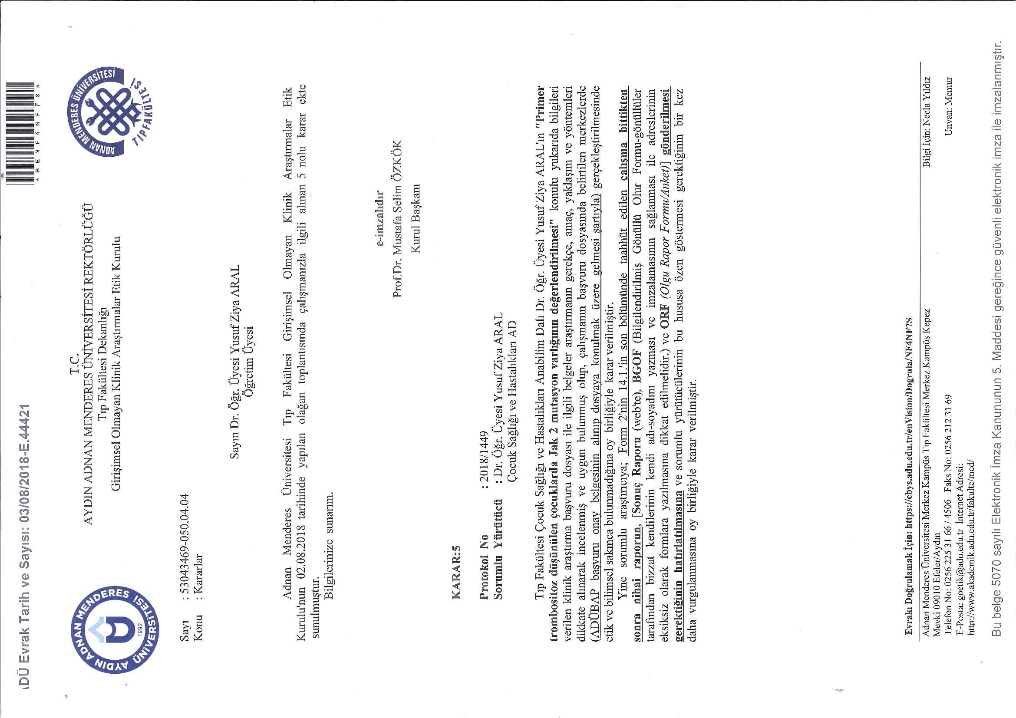

ÖZGEÇMİŞ

Soyadı, Adı | : UYAR, Azime
Uyruk . | : T.C.
Doğum yeri ve tarihi | : Aydın / 02.07.1982
E-mail | : azimeseven@gmail.com
Yabancı Dil | : İngilizce

EĞİTİM
Derece | Kurum | Mezuniyet tarihi
Y. Lisans | Adnan Menderes Üniversitesi  Kök Hücre ve Rejeneratif Tıp Bölümü | 2017-devam
Tezsiz Y.L. | Adnan Menderes Üniversitesi Eğitim Fakültesi Biyoloji Öğretmenliği | 2012-2013
Lisans | Anadolu Üniversitesi İşletme Fakültesi | 2012-devam
Lisans | Ankara Üniversitesi Fen Fakültesi Biyoloji Bölümü | 2001-2005

İŞ DENEYİMİ
Yıl | Yer/Kurum | Ünvan
2006-2007 | Özel Aydoğan Polikliniği | Biyolog
2007-devam | Adnan Menderes Üniversitesi Uygulama ve Araştırma Hastanesi Biyokimya Laboratuvarı | Biyolog

SERTİFİKALAR
1. Abbott-Architect C8000/ i2000 model Otamatikleştirilmiş Kimya Analiz Cihazı eğitim sertifikası, Adnan Menderes Uygulama ve Araştırma Hastanesi, sertifika, 20.11.2019 (ulusal)
2. ABL-800 model kan gazı cihazı eğitim sertifikası, Adnan Menderes Uygulama ve Araştırma Hastanesi, sertifika, 19.11.2019 (ulusal)
3. URIT 1600-1280 model idrar cihazı eğitim sertifikası, Adnan Menderes Uygulama ve Araştırma Hastanesi, sertifika, 18.11.2019 (ulusal)
4. Siemens PFA-100 model manuel trombosit aggregasyonu cihazı eğitim sertifikası, Adnan Menderes Uygulama ve Araştırma Hastanesi, sertifika, 2017 (ulusal)
5. HP Agilent 1100 model HPLC cihazı teorik ve pratik eğitimi, Adnan Menderes Uygulama ve Araştırma Hastanesi, sertifika, 02.03.2015 -05.03.2015 (ulusal)
6. Mindray BC-6800 model Otomatik Hematoloji Analizörü ürün ve aplikasyon eğititim sertifikası, Adnan Menderes Uygulama ve Araştırma Hastanesi, sertifika, 11.05.2015 -15.05.2015 (ulusal)
7. ISO 9001-2008 Mediko Dardanel Berkhun model tam otomatik sedim cihazı eğitim sertifikası, Adnan Menderes Üniversitesi Uygulama ve Araştırma Hastanesi, sertifika, 15.05.2015 (ulusal)
8. Sysmex xt-2000i model Otomatik Hematoloji Analizörü eğitim sertifikası, Adnan Menderes Üniversitesi Uygulama ve Araştırma Hastanesi, sertifika, 28.06.2014 -30.06.2014 (ulusal)
9. Siemens BCSXP model Koagülasyon cihazı, Gazikimya eğitim sertifikası, Adnan Menderes Üniversitesi Uygulama ve Araştırma Hastanesi, sertifika, 01.06.2014 -03.06.2014 (ulusal)
10. Chrono-log marka aggrogometre 810CA model, Albio eğitim sertifikası, Adnan Menderes Üniversitesi Tıp Fakültesi, sertifika, 24.06.2009 (ulusal)
11. Rapida ESR-120 model tam otomatik sedimantasyon cihazı eğitim sertifikası, Adnan Menderes Üniversitesi Tıp Fakültesi, sertifika, 2009 (ulusal)

KATILIM BELGESİ
1. İlk Yardım Eğitimi, Adnan Menederes Üniversitesi Uygulama ve Araştırma Hastanesi, 09.05.2019, Aydın
2. Kırmızı Kod Yangın Tatbikatı Eğitimi, Adnan Menederes Üniversitesi Uygulama ve Araştırma Hastanesi, 13.11.2018, Aydın
3. 6.Kök Hücre Sempozyumu, Kök Hücre ve Hücresel Tedavi Derneği ve Marmara Üniversitesi, 05.05.2017-06.05.2017, İstanbul
4. Temel Hücre Kültürü ve Hücre Ölümü Analiz Yöntemleri Uygulamalı Kursu-IV, Ege Üniversitesi, 14.06.2017-16.06.2017, İzmir
5. Biyoloji Sergisi, Ankara Üniversitesi Fen Fakültesi Biyoloji Bölümü, 2001-2002, Ankara

